

**הפיקוח על הוראת ביולוגיה**

**חוברת הנחיות לביוחקר**

הנחיות מעודכנות לתשפ"ו– נעמי רייבשטיין וצוות ההדרכה בביולוגיה

עיצוב הכריכה: איילת מימרן

ערכה בתשע"ג דבורה שפירא ועדכנו בתשע"ח – שושי פולטין, ד"ר מיכל מנדלוביץ ונעמי רייבשטיין

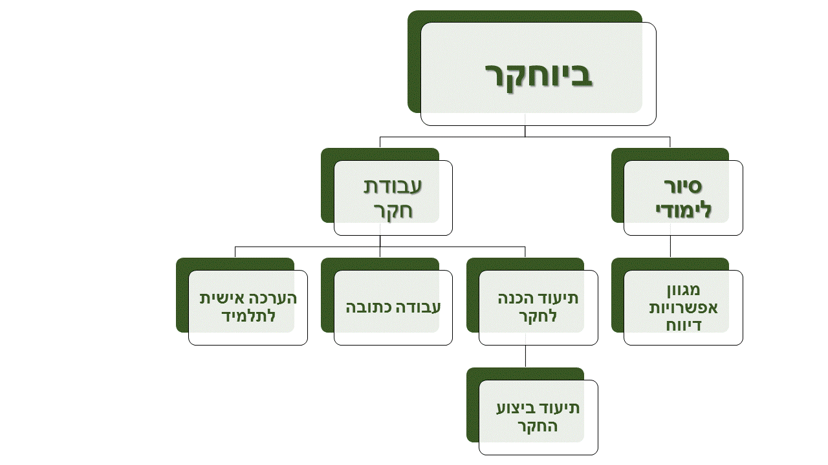

**ביוחקר: הנחיות לתלמידים**

**תוכן עניינים**

|  |  |  |  |
| --- | --- | --- | --- |
| **ביוחקר- להתנסות בעבודת המדענים** | | | **3** |
| **הנחיות לסיור האקולוגי** | | | **4** |
| **הנחיות לביצוע הביוחקר** | | | **7** |
| **החלק הקבוצתי** | **יומן עבודה** | | **8** |
| **ההכנה לחקר** | **שלב ראשון: בחירת שותפים לצוות** | **9** |
| שלב שני: בחירת נקודת המוצא לחקר והעלאת שאלת החקר | **9** |
| שלב שלישי: הכנת ההצעה לחקר לאישור | **13** |
| **ביצוע החקר וטיפול בתוצאות** | | **27** |
| **עבודת סיכום הביוחקר** | | **32** |
| **מחוון לעבודת החקר** | | | **40** |
| **הערכה אישית בביוחקר** | | | **41** |
| **נספחים שימושיים** | **נספח 1- מקורות מידע, כתיבה והפנייה** | | **44** |
| **נספח 2 - אמינות מקורות מידע** | | **45** |
| **נספח 3 - מיזוג מקורות מידע** | | **47** |
| **נספח 4 - הצעת הביוחקר** | | **49** |
| **נספח 5 - טופס להזמנת ציוד** | | **53** |
| **נספח 6 - רעיונות מרכזיים בביולוגיה ורמות ארגון** | | **54** |
| **נספח 7 - רשימות מעקב אחרי כתיבת עבודת סיכום הביוחקר** | | **55** |

**ביוחקר**

**להתנסות בעבודת המדענים**

יחידת הביוחקר מהווה 30% מתוך חמש יחידות הלימוד בביולוגיה. זוהי הערכה פנימית בית ספרית. יחידה זו כוללת שני מרכיבים עיקריים: סיור אקולוגי ועבודת חקר.

**לסיור האקולוגי** מספר מטרות, ביניהן מפגש בלתי אמצעי עם תופעות טבע בשדה כחלק מלימוד התכנים העיוניים בפרק האקולוגיה, הכרת טבע הארץ וחיזוק הקשר אליה, תוך חשיפה לתופעות ביולוגיות והתבוננות באורגניזמים.

בסיור האקולוגי תכירו תופעות ביולוגיות העשויות לשמש כנקודת מוצא לעבודת הביוחקר (ראו בהמשך).

**עבודת הביוחקר**[1] בביולוגיה היא התנסות בה תתמודדו עם חקירת סוגיה ביולוגית, תוך הפעלת דרכי חשיבה ושיטות עבודה המאפיינות את עבודת המדענים.

במהלך העבודה תתנסו בשלבים העיקריים בעבודת החקר: זיהוי של נקודת מוצא לחקר, חיפוש מידע אמין, רלוונטי ועדכני, ניסוח שאלת חקר והשערה מבוססת[2], תכנון ניסוי מבוקר, ביצוע הניסוי, רישום תוצאות, עיבודן והצגתן, הסקת מסקנות מהתוצאות, וכתיבת עבודת חקר.

עבודת החקר מתבצעת בצוותים (זוגות או שלשות) והיא כוללת מספר שלבים על פי הפירוט בסכמה.

בסכמה מפורטים הציונים היחסיים של כל רכיב בביוחקר (אם נתייחס לביוחקר כ 100%).

**שימו 🎔: המורה יכול/ה לשנות את הציון היחסי של הרכיבים על פי שיקול דעתו/ה.**

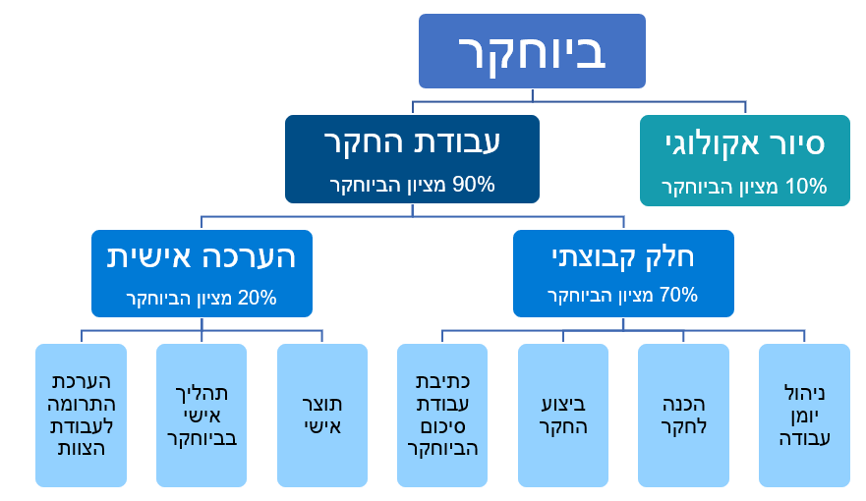

תהליך החקר יונחה על ידי המורה שיעריך/תעריך את התהליך הלימודי שתעברו, וכן את עבודת הסיכום הכתובה.

**שימו** 🎔**: הציון בשלבים השונים יתבסס גם על עמידה בלוח הזמנים!**

**חזרה לתוכן העניינים**

**הנחיות לסיור האקולוגי**

במהלך לימודי הביולוגיה חייב/ת כל תלמיד/ה להשתתף בסיור אקולוגי אחד לפחות, ולסכם אותו באופן שיקבע על ידי המורה.

הסיור מזמן לימוד חוויתי של נושאים אקולוגיים, ומאפשר הדגמה של שיטות מחקר הנהוגות במחקר אקולוגי בשדה, תוך הבנת טיבו של מחקר בשטח, על יתרונותיו ומגבלותיו.

בסיור יכללו הסעיפים הבאים:

1. הכרת בית גידול על מרכיביו הביוטיים והאביוטיים
2. הכרת דרכי מדידה ושימוש בכלים ומכשירים מתאימים
3. הכרת מגוון אורגניזמים מקבוצות סיסטמתיות שונות
4. חשיפה לתופעות ביולוגיות

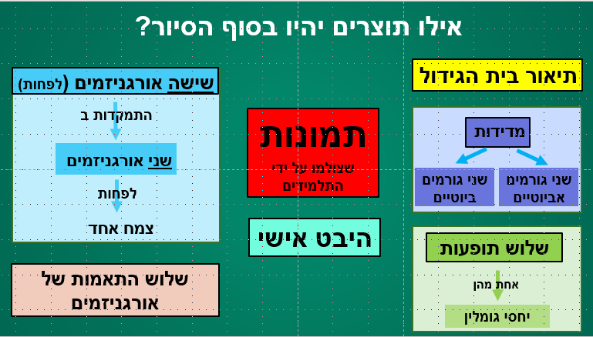

את הסיור ניתן לקיים בכל מקום המאפשר את ביצוע הדרישות. מקום הסיור, תכניו, משימת הדיווח על הסיור והערכתה יתבצעו לפי שיקול דעת המורה.

הסיור האקולוגי הוא **סיור חובה המהווה תנאי הכרחי למתן ציון לביוחקר. תלמידים שלא ישתתפו בסיור אקולוגי אחד לפחות לא יוכלו לקבל ציון על הביוחקר.**

במידה שתלמידים השתתפו בסיור אקולוגי אך לא הגישו את משימת הסיכום יפסידו 25 נקודות מציון הביוחקר (במקום 10 נקודות שהוא הערך של הסיור כרכיב של הביוחקר).

**שימו 🎔:** תוכלו לבחור באחת התמונות שצילמתם בסיור האקולוגי ולשלוח אותה לתחרות תמונות התלמידים במסגרת אולימפיאדת החקר הארצית.

## הנחיות לכתיבת משימת הסיור ומחוון

משימת הסיור יכולה להיות כל משימה שהמורה יבחר/תבחר: למשל, דוח סיור, מצגת, סרטון.

**משימת הסיור תכלול[3]:**

**כללי**

רשמו מידע על בית הגידול/מקום הסיור, תאריך, מיקום, שמות תלמידים (עד שלושה), שם ביה"ס.

**❖ מאפייני בית הגידול** (15 נקודות)

אפיינו את בית הגידול על בסיס מידע אמין מהספרות ועל בסיס הנצפה בשטח.

**1. לפי הספרות:** האתר ומיקומו, טופוגרפיה, נתוני אקלים (טמפרטורות ומשקעים) ונתונים רלוונטיים אחרים. נתונים ביוטיים כלליים – מאפייני החי והצומח של האזור.

**2. לפי הסיור:** תיאור מילולי של השטח, מאפיינים בולטים (כמו צמחיה, טופוגרפיה, סוג קרקע, מבנים/ כבישים). תרשים השטח או צילום שמאפיין את בית הגידול.[4]

**❖ מדידות** (18 נקודות)

בצעו מדידות של **שני מאפיינים ביוטיים (לדוגמא**: אחוז כיסוי צומח, חתך צומח, עושר מינים, פרופיל גובה של הצמחייה, פיזור בע"ח, פעילות בע"ח) ומדידות של **שני גורמים אביוטיים** (לפחות) במהלך הסיור.

לגבי כל בדיקה פרטו:

1. הגורם שנבדק
2. כיצד הוא נבדק
3. חשיבות הבדיקה: הסבר מדוע בדיקה מסוימת היא רלוונטית או יכולה להיות כזו[5]
4. תוצאות המדידות, כולל יחידות מדידה. יש להציג את התופעות בדרך מתאימה, הכוללת לפחות טבלה אחת. אם ניתן, רצוי להציג תוצאות גם בגרף

**❖ אורגניזמים: הכרה והתאמות** (33 נקודות)

1. ציינו לפחות **ששה** אורגניזמים שנצפו בסיור (יש לזהות את האורגניזמים לפחות עד רמת הסוג).
2. הרחיבו והוסיפו מידע לגבי **שני** אורגניזמים: לכל אחד משני האורגניזמים צרפו **תמונה** שצולמה על ידי התלמידים בסיור, הוסיפו **מידע סיסטמתי** הכולל: שם סוג/מין וכן נתון סיסטמתי נוסף כמו משפחה, סדרה, מחלקה. תארו **מבנים חיצוניים** **בולטים/אופייניים,** וציינו **מצב פנולוגי בצמחים**[6]או **התנהגות בבע"ח,** כפי שנצפו בסיור*.*

על שני האורגניזמים להיות מקבוצות סיסטמתיות שונות, ולפחות אחד מהם צריך להיות צמח עילאי[7].

1. תארו **שלוש התאמות** של אורגניזמים שנצפו בסיור. לגבי כל התאמה ציינו מהי ההתאמה, מהו היתרון לאורגניזם מהתאמה זו, ולאיזה נושא, מבין הבאים, היא מסייעת:

בצמחים או בבע"ח: התאמת האורגניזם לתנאי בית הגידול. יש להסביר את ההתאמה לבית   
גידול מסוים או לעונה מסוימת

בצמחים: מניעה של אכילת הצמח על ידי בעלי חיים

דרך ההאבקה של הצמח

הפצת זרעים

בבע"ח: הגנה מפני טריפה

השגת מזון

תקשורת בין-מינית או תקשורת תוך-מינית

ההתאמות יכולות להיות באורגניזמים שונים, או באותו אורגניזם.

**❖ תופעות** (21 נקודות)

תארו **שלוש** תופעות ביולוגיות שנצפו בשטח. תופעות ביולוגיות הן מבנים, צורות, תהליכים או יחסי גומלין, המופיעים באורגניזם מסוים ולא באחרים, או בתנאים מסוימים ולא באחרים[8]. לפחות אחת התופעות חייבת להיות קשורה **ליחסי גומלין.** התופעות **חייבות להיות שונות מההתאמות** שהובאו לעיל.

הציעו **הסבר ביולוגי**/הסבר ליתרון הביולוגי **לאחת** התופעות.

**❖ מקור מידע** (4 נקודות)

יש לציין מקור מידע **אחד** הקשור למשימת הסיור. מקור המידע חייב להיות **אמין** (ראו נספח 2), ולהירשם על פי המקובל (ראו נספח 1).

**❖תוספת אישית** (4 נקודות)

הוסיפו, בקצרה, מידע מעניין הקשור לסיור, כגון מידע הקשור לאחד האורגניזמים שנצפו (מהסיור או מהספרות) להשפעת האדם, או לכל נושא ביולוגי מעורר עניין.

**חזרה לתוכן העניינים**

**הנחיות לביצוע עבודת החקר**

מתוך חוברת ההנחיות למורה:

תלמידים הלומדים ביולוגיה בהיקף של 5 יח"ל יחקרו סוגיה ביולוגית כלשהי, שניתנת לחקירה בתנאים העומדים לרשותם ויסכמו את ממצאי מחקרם בעבודה כתובה.

בעבודת הביוחקר התלמידים מתמודדים עם חקר בנושא ביולוגי, תוך כדי יישום ידע ביולוגי ואסטרטגיות חשיבה שרכשו במהלך הלימוד העיוני של הנושאים בתוכנית הלימודים, בפעילות המעבדה, בקריאת מאמרים מדעיים ובפעילויות אחרות, ותוך יישום שיטות עבודה ומיומנויות מעבדה שרכשו במהלך הפעילות המעבדתית.

במהלך העבודה התלמידים עוברים תהליך של חשיבה והבנה: במיקוד הנושא, בהתנסות בעקרונות החקר בהקשר אותנטי ספציפי, בתכנון ניסוי על בסיס שאלת חקר, וכן בכתיבת סיכום הכולל מיזוג טקסטים ממקורות שונים, מיזוג ידע ביולוגי רלוונטי עם תוצאות ניסויים, וקישור לרעיון ביולוגי כללי.

ההערכה תינתן על ידי המורה והיא תהיה הערכה תהליכית צוברת.

עבודת החקר יכולה להתבצע בזוגות או בשלשות (על פי שיקול המורה), ובלבד שכל אחד מהתלמידים יהיה פעיל בכל שלבי החקר. בכל שלבי העבודה התלמידים יוערכו על פי השתתפותם הפעילה בתהליך, משימות הביניים והתוצרים.

התרומה האישית של התלמיד לעבודת הצוות והתוצר הסופי בהתאם לפרוט להלן:

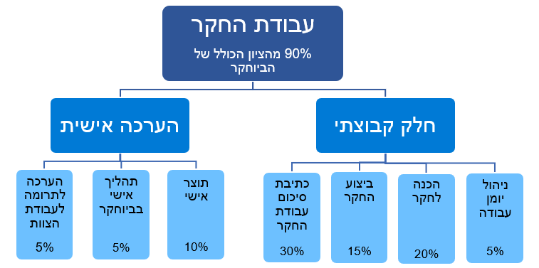

**שימו 🎔**: חלוקת הציון היא המלצה בלבד. כל מורה רשאי/ת לשנות את הערכים על פי שיקול דעתו/ה.

**חזרה לתוכן העניינים**

**עבודת החקר – החלק הקבוצתי**

**יומן העבודה**

עבודת החקר מתבצעת בשלבים. שלבים אלה יתועדו ביומן עבודה המלווה את כל הביוחקר. יומן העבודה מאפשר לעקוב אחרי המהלך העבודה והוא מהווה בסיס לכתיבת עבודת החקר.

היומן יכלול תיעוד של כל פגישות הקבוצה (כולל תאריך, משתתפים, תוכן הפגישה וההחלטות שהתקבלו), הערות ורעיונות, והוא מאגד את כל הטפסים שיש להגיש, על פי הפירוט בסכמה הבאה:

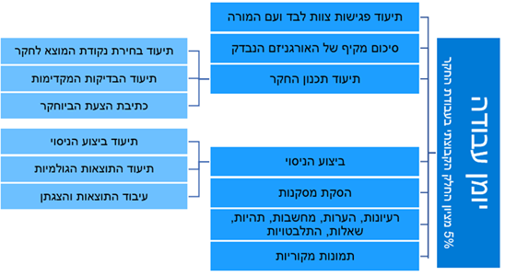

כמו כן, יש לתעד בצילום את נקודת המוצא לחקר[9], את מערך הניסוי ואת תוצאותיו, ולהוסיף תמונות אלה ליומן העבודה. חמש תמונות מתוכן ישולבו בעבודה הכתובה.

**חזרה לתוכן העניינים**

**ההכנה לחקר**

יש לתעד כל שלב ושלב משלבי ההכנה לחקר ביומן העבודה ולמלא את החלק המתאים לו בדף "הצעת הביוחקר (נספח 4).

**שלב ראשון: גיבוש צוותי הביוחקר**

העבודה תתבצע בצוות של שניים או שלושה תלמידים (על פי שיקול המורה).

החלוקה לצוותי ביוחקר יכולה להתבצע על ידי המורה (על פי היכרותו עם התלמידים והדרישות של הביוחקר) או על ידי התלמידים עצמם.

**טיפ לתלמידים שבוחרים את השותפים לביוחקר בעצמם**: בבחירת השותפים לעבודה חשבו על המיומנויות השונות הדרושות לביצוע ולכתיבה של עבודת חקר, באילו מיומנויות אתם שולטים ובאילו פחות ומי מבין העמיתים יכול להשלים אתכם. אפשרות נוספת היא לבחור שותפים על פי עניין בנושא משותף לחקר.

**כל אחד/אחת** מהתלמידים חייב/ת להיות **שותף/שותפה פעיל/ה** בכל אחד משלבי החקר. לכן חשוב לקחת בחשבון את הכישורים של כל אחד מבני הצוות ולחלק את העבודה תוך התחשבות בגורם זה.

**שלב שני: בחירת נקודת המוצא לחקר והעלאת שאלת החקר**

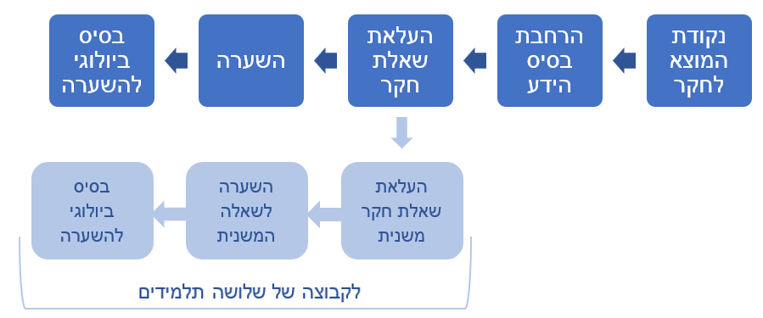

1. **נקודת המוצא לחקר**

חשבו על **סוגיה ביולוגית** המעוררת בכם עניין, והרחיבו את ידיעותיכם בנושאים הקשורים אליה. סוגיה זו תהווה את נקודת המוצא לחקר שלכם. סוגיה ביולוגית מסקרנת ורלוונטית לכם שניתן לחקור יכולה להתבסס על **תופעה ביולוגית[10]** בה צפיתם, קראתם עליה, או נחשפתם לה בדרך אחרת (יוטיוב, חדשות, מפגש עם חוקר וכו'). סוגיות אחרות שניתן לחקור הן חיפוש **פתרון יישומי לבעיה ביולוגית או חקלאית**.

**חזרה לתוכן העניינים**

**דוגמאות לתופעות ביולוגיות שיכולות להוות נקודת מוצא לחקר:**

* בצמחים מסוימים ניתן לראות הבדל בין עלים הנמצאים באור לבין עלים הנמצאים בצל.
* דבורים שוהות פרקי זמן שונים על גבי פרחים שצבעם שונה.
* במרחקים שונים מהים יש הרכב צמחים שונה.
* פירות וירקות כבושים בחומץ, במלח או מבושלים כריבה, נשמרים לזמן ארוך הרבה יותר מאותם פירות או ירקות ללא טיפולים אלו.
* העלים של צמחי בית פונים לכיוון מקור אור.
* שטיפת הגרון עם מי מלח מקטינה התפתחות דלקות בגרון (נטען במקור אינטרנטי מהימן).
* טוענים שממתיקים מלאכותיים פוגעים במיקרוביום של האדם.

**דוגמאות לבעיות יישומיות שיכולות להוות נקודת מוצא לחקר:**

* גננים שותלים צמחים שונים במקומות מוצלים ובמקומות חשופים לשמש.
* מוכרי פרחים ממליצים על שיטות שונות להארכת חיי המדף של הפרחים.
* מהו המועד המומלץ לאסוף צנוניות כך שהיבול יהיה מרבי ובאיכות טובה?
* מומלץ להאכיל דגים ממינים שונים בסוגים שונים של מזון.
* קיימים סוגים שונים של חליטות צמחים המומלצים לטיפול במצבים בריאותיים שונים.
* במבשלות בירה מנצלים לחם כמצע לתסיסת השמרים.
* ניתן למצוא "מתכונים" שונים ליצירת דשן משאריות מזון.
* מציעים להשתמש בתרכובות נחושת לחיטוי יעיל של משטחים בבתי חולים.
* כתוצאה מההתחממות הגלובלית, יתכן שטמפרטורת האחסון של הזרעים באסמים תעלה.

**שימו** 🎔: בבחירת הנושא שבו תעסקו קחו בחשבון שעל הביוחקר להתבצע במסגרת הציוד והזמן שעומדים לרשותכם, ללא גרימת נזק לבע"ח או לסביבה ובמסגרת כללי הבטיחות של משרד החינוך.

1. **הרחבת בסיס הידע** **על נקודת המוצא לחקר**:

חפשו **מידע מבוסס ואמין** על הנושא המהווה נקודת מוצא לחקר שלכם.

סכמו:

* מהו התהליך המהווה בסיס לנקודת המוצא לחקר?
* מהם הגורמים המשפיעים על תהליך זה?
* נקודה/נקודות מעניינת/מעניינות בנוגע לתהליך

היעזרו במידע המופיע בנספחים 1 ו-2 לבחינת אמינות מקורות המידע וכתיבת ההפניות במקובל. ניתן להיעזר גם בשיעור המוקלט – [מהו ביוחקר](https://pop.education.gov.il/sherutey-tiksuv-bachinuch/vod-broadcasts/realtime-vod-21-9-2020/biology-10th-grade-12th-grade-13294/) חלק ב.

תוכלו להיעזר בטבלה הבאה לסיכום מקורות המידע.

## רקע ספרותי (סיכום קצר משני מקורות מידע מהימנים לפחות. יש לרשום את פרטי מקורות המידע בדרך מקובלת):

|  |  |  |  |
| --- | --- | --- | --- |
|  | שם מקור המידע | מיקום מקור המידע | סיכום קצר של מקור המידע |
| מקור מידע 1 |  |  |  |
| מקור מידע 2 |  |  |  |
| מיזוג מקורות המידע[11] |  | | |

1. **שאלת החקר**

שאלת חקר היא שאלה שניתנת לבדיקה בניסוי מדעי או בתצפית מדעית.

נסחו **שאלת חקר** הקשורה לנקודת המוצא לחקר, והמבוססת על **ידע ביולוגי מקובל**.

חשבו והבהירו לעצמכם מהי הסיבה לבחירה בשאלת חקר זו, מה החשיבות והרלוונטיות בבדיקתה. בכתיבת המבוא תדרשו להצדיק את הבחירה.

**שימו 🎔:** הניסוח הסופי של שאלת החקר יכול להשתנות בשלבים השונים של הניסוי.

**שאלת חקר** מתאימה כוללת שלושה מרכיבים: **האורגניזם הנחקר** ושני משתנים: **משתנה בלתי תלוי** (המשתנה המשפיע) **ומשתנה תלוי** (המשתנה המושפע)**.** השאלה שואלת על **הקשר** בין המשתנים בהתייחסות לאורגניזם הנחקר**.** שני המשתנים חייבים להיות מוגדריםבבירור[12].

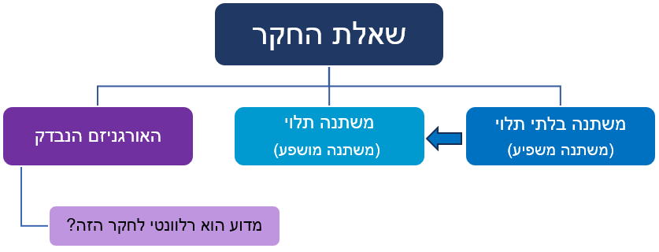

שאלה תתאים לעבודת החקר אם תוכלו לחקור אותה בניסוי מבוקר[13]: לשנות את המשתנה הבלתי תלוי ולמדוד שינויים משמעותיים במשתנה התלוי, בתנאים ובזמן העומדים לרשותכם.

**תבניות תקניות** לניסוח שאלות חקר[14]:

*מה הקשר בין ה****משתנה הבלתי תלוי*** *לבין* ***המשתנה התלוי*** *ב****אורגניזם X****?*

*מהי השפעת ה****משתנה הבלתי תלוי*** *על ה****משתנה התלוי*** *ב****אורגניזם X****?*

שאלה מסוג "מה הקשר" היא שאלה שמתאימה יותר למשתנה בלתי תלוי שהוא בדיד.

שאלה מסוג "מהי ההשפעה" מתאימה יותר למשתנה בלתי תלוי שהוא רציף.

לסיכום: **איך תדעו ששאלת החקר שניסחתם "טובה" ומתאימה לביוחקר?**

שאלת חקר מתאימה לביוחקר כאשר:

* היא נובעת ישירות מנקודת המוצא לחקר וניתן להסביר את הסיבה לבחירתה.
* היא מבוססת על מקורות מידע מהימנים.
* היא כוללת את הקשר בין שני משתנים מוגדרים
  + המשתנה התלוי הינו תהליך ביולוגי או תופעה ביולוגית
  + המשתנה התלוי כמותי ומדיד באמצעים העומדים לרשותכם
  + המשתנה הבלתי תלוי ניתן לשינוי באמצעים העומדים לרשותכם
  + המשתנה הבלתי תלוי ניתן לבידוד משאר הגורמים המשפיעים
* היא כוללת את שם האורגניזם הנבדק
* היא ניתנת לבדיקה בניסוי מבוקר
* היא ניתנת לבדיקה בזמן סביר (כולל חזרות) ובעלות סבירה מבחינתכם
* בבדיקתה לא ייגרם נזק לבע"ח או לסביבה

**שימו** 🎔: אל תשכחו להוסיף את סימן השאלה בסוף השאלה.

1. **ההשערה**

השערה היא תשובה אפשרית לשאלת החקר, היא מבוססת על ידע מדעי (בסיס ביולוגי) והיא משמשת בסיס לתכנון הניסוי. תוצאות הניסוי יאששו או יפריכו את ההשערה.

ההשערה כוללת את המשתנים, את **מגמת הקשר** הצפויה ביניהם, את טווח השינוי של המשתנה הבלתי תלוי, וכן את שם האורגניזם הנבדק.

התבניות התקניות לניסוח ההשערה למשתנה בלתי תלוי רציף הינן:

* ככל ש(המשתנה הבלתי תלוי) (עולה/יורד) כך/גם (המשתנה התלוי) (עולה/יורד)
* אם (המשתנה הבלתי תלוי) (כיוון השינוי) אז (המשתנה התלוי) (עולה/יורד)

*דוגמה: ככל שנגדיל את ריכוז הדשן החנקני במים, בטווח של 10- 5 מיקרוגרם לליטר, כך תגדל הסתעפות השורשים של יקינטון המים.*

**שימו** 🎔:בדקו שההשערה אכן מתאימה לשאלת החקר שלכם.

**ה**. **הבסיס הביולוגי להשערה**

* הבסיס הביולוגי הינו הסבר קצר להצדקת ההשערה. עליו להסביר את המגמה של השפעת המשתנה הבלתי תלוי על המשתנה התלוי כפי שנוסחה/נקבעה בהשערה
* יש להזכיר את מנגנון ההשפעה של המשתנה הבלתי תלוי כפי שנקבע בהשערה
* יש להזכיר את מנגנון ההשפעה של המשתנה הבלתי תלוי בשתי רמות ארגון לפחות
* יש לוודא שהבסיס הביולוגי מתאים להשערה, לשאלת החקר ולאורגניזם הנבדק

*דוגמה עבור ההשערה:*

*ככל שתעלה טמפרטורת האחסון של פירות אבוקדו עד טווח של 21—27 מעלות צלזיוס, כך גם קצב הבשלת פירות האבוקדו יהיה מהיר יותר. בטווח האופטימלי ההבשלה תהיה אחידה ומהירה, ומעל לטווח זה תתרחש הבשלה לא אחידה של הפרי.*

*בסיס ביולוגי להשערה:*

*הטמפרטורה האופטימלית להבשלה של אבוקדו נעה בין C21-27°. מתחת ל C21° הפעילות המטבולית בתאי פרי האבוקדו איטית, כולל פעילות אנזימי הנשימה התאית וגם מופרש פחות אתילן, כלומר, קצב ההבשלה איטי. בטווח האופטימלי ההבשלה אחידה ומהירה, עם הבדלים קטנים בין הטמפרטורות בטווח הזה, היות שקצב הפרשת האתילן על ידי התאים אחיד וכן גם קצב הנשימה התאית שלהם. מעל C27° חלה הבשלה לא אחידה של הפרי עקב פעילות מטבולית לא אחידה של התאים וירידה בהפרשת אתילן. הבשלה לא אחידה זו מתבטאת בהשחמה של חלקים של הקליפה ושל הרקמה הפנימית, בעוד שחלקים אחרים נותרים במצב בוסר. לכן, ככל שטמפרטורת האחסון של פירות האבוקדו תעלה עד הטווח האופטימלי (C21-27°) קצב ההבשלה יעלה, ומעבר לטווח זה קצב ההבשלה ירד (או תהיה הבשלה לא אחידה של הפרי).*

**שימו** 🎔: בדוגמה זו, בבסיס הביולוגי מוזכרות שתי רמות ארגון: רמת האיבר (הפרי) והרמה התאית/מולקולרית: השפעת ההורמון אתילן ושינוי בקצב הנשימה ברמה התאית.

**חזרה לתוכן העניינים**

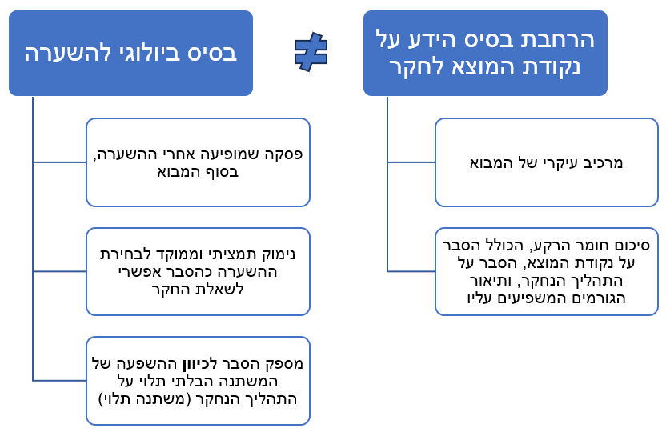

**שלב שלישי: כתיבת הצעת הביוחקר**

הצעת הביוחקר הינה תכנון מהלך העבודה כך שניתן יהיה לבדוק את ההשערה ולתת תשובה לשאלת החקר.

ההשערה תיבדק **בניסוי מבוקר**, שיאפשר קבלת **ממצאים כמותיים** **משמעותיים.**

תעדו את עבודתכם בהתאם להנחיות בדף**הצעת** **הביוחקר (**נספח 4).דף זה ופירוט הדרישות בפסקה הבאה "הרכיבים בניסוי המבוקר" ינחו אתכם בכל הפרטים הנדרשים להגשת הצעת הביוחקר.

שלבו את דף "הצעת הביוחקר" ביומן העבודה.

**הגישו דף זה למורה: דף זה מהווה את התוצר הראשון שלכם בביוחקר.**

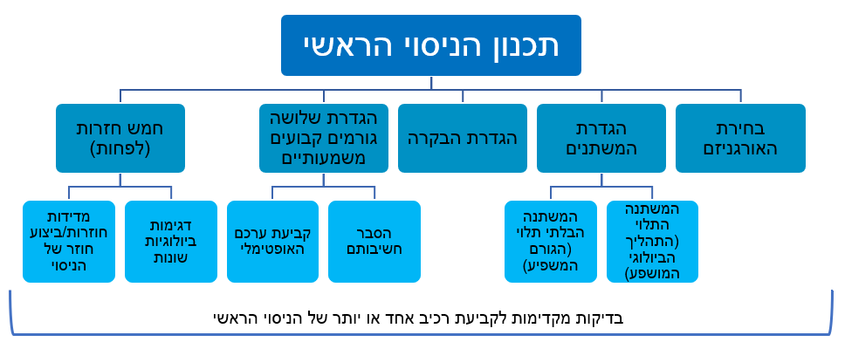

**חזרה לתוכן העניינים**

**הרכיבים בניסוי המבוקר**[15]

* **בדיקות מקדימות**

ברוב המקרים יש צורך לבצע בדיקות מקדימותכדי לתכנן את מערך הניסוי הראשי, למשל:

* לבחור את האורגניזם הנבדק
* לאפיין את המשתנה הבלתי תלוי
* לבדוק את התנאים המיטביים (אופטימליים) לניסוי
* לקבוע את טווח השינויים של המשתנה הבלתי תלוי
* לבחון את התאמת דרכי המדידה למשתנה התלוי

**חשוב ומומלץ לבצע לפחות בדיקה מקדימה אחת, על מנת לוודא שהניסוי הראשי יתבצע בתנאים המתאימים.**

הבדיקות המקדימות יתועדו ביומן העבודה ומידע עליהן ישולב בפרק "מערך החקר" בעבודה הכתובה:

* הרכיב/ים הנבדק/ים בבדיקות המקדימות
* מטרת הבדיקות המקדימות
* תוצאות הבדיקות המקדימות
* המסקנות/תובנות מהבדיקות המקדימות ליישום בניסוי הראשי

הקפידו לציין בדף הצעת הביוחקר איזו בדיקה מקדימה תבצעו (נספח 4).

איך תדעו אילו בדיקות מקדימות לבצע?

שאלו את עצמכם מה לא ידוע לכם לגבי תכנון הניסוי. למשל:

* האם יש קשר מגמתי בין שני המשתנים?
* מהו טווח הטיפולים המתאים של המשתנה הבלתי תלוי?
* האם יש צורך בטיפולים מקדימים? מה הם?
* כיצד מודדים את המשתנה התלוי? מהי השיטה המתאימה ביותר?
* האם האורגניזם שנבחר מתאים לניסוי?
* מהו הערך המיטבי של הגורם הקבוע X המתאים לניסוי?

**שימו** 🎔: **אם לא בצעתם בדיקה מקדימה אחת לפחות** עליכם **לתכנן שאלת חקר כמותית נוספת**, המבוססת על מערך הניסוי או על תוצאות שאלת החקר הראשית, והתורמת להבנת הנושא הנחקר. השאלה יכולה לבחון השערה חלופית /משלימה, לבדוק אותה שאלה ברמת ארגון אחרת ועוד. יש להציג **תכנון מפורט ומלא** לשאלה הנוספת.

* **האורגניזם הנבדק**

יש **להכיר היטב** את האורגניזם הראשי בעבודה, ולזהותו לפחות ברמת הסוג, מומלץ גם ברמת המין. יש להצדיק את בחירת האורגניזם: מדוע אורגניזם זה רלוונטי לחקר המוצע? מה הקשר בין האורגניזם הנבחר לבין התהליך הביולוגי הנבדק (המשתנה תלוי)?

יש להוסיף סיכום מקיף על האורגניזם הנבדק ליומן העבודה המלווה את עבודת החקר.

**חזרה לתוכן העניינים**

**רכיבים המחב"קים את הניסוי**[16]

רכיבים המגדילים את מידת הביטחון בהשלכת מסקנות הניסוי על כלל אוכלוסיית האורגניזם הנבדק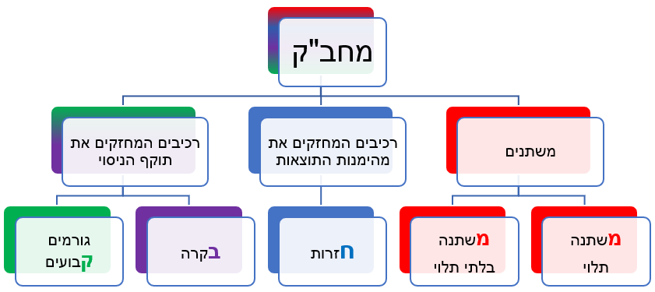

1. **המשתנים**

* **המשתנה התלוי**

המשתנה התלוי הוא המשתנה המושפע, המשתנה שאת ערכיו תמדדו בניסוי.

המשתנה התלוי חייב להיות תהליך ביולוגי או תופעה ביולוגית, ועליו להיות כמותי ומדיד.

*דוגמאות: נשימה התאית, תסיסה, פוטוסינתזה, נביטה, אללופתיה*

כשבוחרים **שיטה למדידת המשתנה התלוי** תבדקו והבהירו לעצמכם את הנקודות הבאות:

1. האם המדידה היא כמותית?
2. האם שיטת המדידה שנבחרה מתאימה למדידת המשתנה התלוי בניסוי?

*דוגמה: מדידת משקל יבש של צמח היא דרך מדידה מתאימה לכמות החומר האורגני בצמח. מדידת משקל טרי היא דרך לא מתאימה לכך.*

*דוגמה: ניתן לבחון מידת הבשלה של פרי לפי ריכוז ויטמין C בו רק אם יש מידע מבוסס על כך שריכוז ויטמין C אכן משתנה במהלך ההבשלה בפרי זה.*

1. האם שיטת המדידה כוללת הנחות סמויות?

*דוגמה: מדידת קצב הפוטוסינתזה ע"י פליטת בועות. ההנחה הסמויה- הבועות הן בועות חמצן.*

1. האם התהליך הביולוגי/התופעה הביולוגית נמדדים באופן ישיר או עקיף?

*דוגמה: מדידת נפח המים הנקלטים ע"י הצמח ביחידת זמן היא דרך עקיפה לקבוע את קצב הדיות.*

*מדידת נפח המים הנפלטים מהצמח ביחידת זמן על ידי איסופם בשקית היא דרך ישירה לקבוע את קצב הדיות.*

1. האם נדרשות בקרות לשיטת המדידה? מהן?

*דוגמה: בניסוי בו נבדק קצב הפוטוסינתזה על פי תזוזת תמיסה בפיפטה, יש לכלול מבחנה ללא צמח או טיפול נוסף בחושך בהתאם למשתנה הבלתי תלוי הנבדק.*

*אם מתקבל ערך במערכת כזו- יש להחסיר אותו מהערך שמתקבל במערכת הניסוי.*

**חזרה לתוכן העניינים**

* **המשתנה הבלתי תלוי**

המשתנה הבלתי תלוי הוא המשתנה המשפיע על המשתנה התלוי/התהליך הנמדד. זה המשתנה שהחוקר מחליט על דרך השינוי שלו (טיפולים/ערכים) בניסוי.

המשתנה הבלתי תלוי יכול להיות בדיד או רציף.

**שינוי המשתנה הבלתי תלוי** יעשה באחת משתי האפשרויות הבאות: בניסוי בו **תיצרו** תנאים שונים לכל אחד מהטיפולים, **או** על ידי **בחירה** של קבוצות טיפול שונות **באופן מכוון ומושכל**.

*דוגמה ליצירת שינויים: הכנת אמבטי מים בטמפרטורות שונות והכנסת דגימות חלב לכל אחד מהאמבטים (ובדיקת קצב הנשימה).*

*דוגמה לבחירת קבוצות טיפול: מיון עלים של צמח לפי גוון העלה. בניסוי ניתנת הארה זהה לכולם ונבדק קצב הפוטוסינתזה.*

עליכם **לבודד** את המשתנה הבלתי תלויבמידת האפשר. כלומר, לשמור על כל יתר הגורמים העשויים להשפיע על המשתנה התלוי שווים בכל הטיפולים.

לעיתים לא ניתן לבודד את המשתנה הבלתי תלוי כי הוא כולל מספר רכיבים שלא ניתן להפריד זה מזה. במקרים אלו, ובלבד שהטיפולים לא נבדלים זה מזה במספר רב של מרכיבים, נדרש **אפיון מוקדם** של המשתנה. האפיון יכלול התייחסות להרכב ולתכונות של המשתנה.

*דוגמה למשתנה בלתי תלוי רציף שיש לאפיין: ריכוז מיץ לימון. מיץ הלימון כולל מספר רב של רכיבים שיכולים להשפיע על תהליכים ביולוגיים, ביניהם: חומצת לימון, חומצה אסקורבית (ויטמין C), pH. כל אחד מהגורמים יכול להשפיע על המשתנה התלוי.*

*דוגמה למשתנה בלתי תלוי בדיד שיש לאפיין: סוג הקרקע. קרקעות נבדלות זו מזו במספר מאפיינים שיכולים להשפיע על תהליכים ביולוגיים, למשל קרקע חקלאית, חרסית, חול. קרקעות אלה נבדלות זו מזו במאפיינים רבים כמו גודל החלקיקים, קיבול המים, כמות חומר אורגני. כל אחד מהגורמים יכול להשפיע על המשתנה התלוי.*

*דוגמאות נוספות למשתנים בלתי תלויים שיש לאפיין:*

* *ריכוז/סוג יין/מיץ ענבים*
* *ריכוז/סוג דבש*
* *ריכוז/סוג שמן אתרי (כל שמן אתרי מכיל חומרים פעילים שונים או בריכוזים שונים. יש לבדוק את ההרכב של השמן/השמנים האתרי/ים הנבדק/ים ולהתייחס לדרך הפעולה שלהם באופן ספציפי).*

**אפיון המשתנה הבלתי תלוי** יתבסס על מקורות מידע אמינים.

ניתן לבדוק בבדיקה מקדימה את ההשפעה של המרכיב העיקרי (או המרכיבים העיקריים) שאנחנו משערים שהוא/שהם המרכיב/ים המשפיע/ים.

כמו כן, ניתן לצור שתי סדרות לניסוי, סדרה אחת שכוללת טיפולים שונים של המשתנה הבלתי תלוי המורכב ממספר מרכיבים שבחרנו וסדרה מקבילה עם טיפולים דומים של אחד הרכיבים.

*לדוגמה: לשאלה "מהי ההשפעה של ריכוז היין האדום על שיעור התסיסה של שמרים?" אפשר להכין סדרה אחת שכוללת ריכוזים שונים של היין הנבחר וסדרה מקבילה של ריכוזים מתאימים של גלוקוז/סוכרוז או אלכוהול. לשם כך, נבדוק מהו ריכוז הסוכר/אלכוהול ביין. ריכוז זה יהיה הריכוז הגבוה בטווח הטיפולים של הסדרה המקבילה. ממנו נכין ריכוזים בהתאם לריכוזים שהכנו עבור היין.*

**כאשר הטיפולים נבדלים זה מזה במספר רב של מרכיבים וישנו קושי להשוות ביניהם ולהצביע על הרכיב המשפיע – אין לבצע את החקר!**

**חזרה לתוכן העניינים**

**דרך השינוי של המשתנה הבלתי תלוי (טיפולים)**

יש לקבוע מהו **טווח הערכים** של המשתנה הבלתי תלוי שייבדק בניסוי (ערך המינימום וערך המקסימום), וגם את ערכי הביניים שלו (טיפולים). ניתן לעשות זאת על בסיס מידע אמין כמו פרוטוקול מחקר, ידע חקלאי, מידע מהספרות או על ידי ביצוע בדיקות מקדימות.

**המספר המינימלי של טיפולים לבדיקת השפעתו של המשתנה הבלתי תלוי בביוחקר הוא חמישה טיפולים** (כולל בקרה).

אם תחליטו למדוד את המשתנה התלוי בשתי דרכי מדידה שונות, יש אפשרות לכלול בניסוי **שלושה** טיפולים בלבד (כולל בקרה).

אם הניסוי כולל **חמישה** טיפולים ומעלה (כולל בקרה), די לבדוק את המשתנה התלוי בדרך מדידה **אחת**.

*דוגמה לשתי דרכי מדידה שונות של המשתנה הבלתי תלוי: מדידת תהליך הפוטוסינתזה הן על ידי שיטה למדידת קליטת פחמן דו חמצני והן על ידי מדידת יצירת חמצן.*

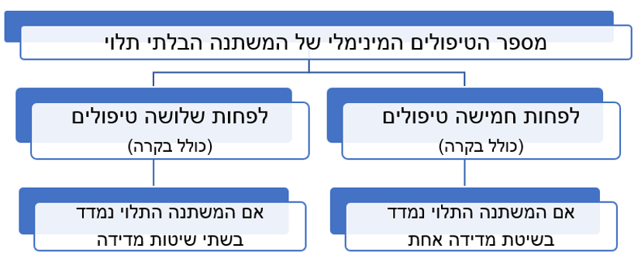

שימו 🎔: **הזמן החולף** לא יוכל להיות משתנה בלתי תלוי יחיד בשאלת החקר אולם **זמן הטיפול** יכול להיות משתנה בלתי תלוי יחיד.

*דוגמה לא מתאימה: בדיקת שינויים המתרחשים באורגניזם במהלך ההבשלה.*

*דוגמה מתאימה: השפעת משך טיפול מוקדם על קצב הנשימה* של זרעים.

1. **רכיבים המחזקים את תוקף הניסוי[17]**

**תוקף ניסוי** –מידת ההתאמה של מערך הניסוי כדרך למתן תשובה לשאלת המחקר (באמצעות מדידת המשתנים הרצויים ולא משתנים אחרים). כלומר, הסיכוי שהניסוי אכן בודק את מה שהחוקר תכנן לבדוק.

**חזרה לתוכן העניינים**

**התוקף** עונה על השאלה: האם מערך הניסוי המוצע אכן עונה על מה שרצינו למדוד בהתאמה לשאלת המחקר?

מסקנותיו של ניסוי בנוגע להשפעה של משתנה בלתי תלוי על המשתנה התלוי תקפות כאשר הניסוי מכיל רכיבים המאפשרים לשלול הסברים חלופיים, הקשורים להשפעות של גורמים אחרים שלא נבדקו.

*לדוגמה: בניסוי שבו נבדקת ההשפעה של ריכוז מיצוי מלפפון על קצב פירוק מי חמצן נמצא שככל שריכוז המיצוי גדול יותר, גם פירוק מי החמצן גדול יותר.*

*המסקנה היא :*

*ככל שריכוז המיצוי גבוה יותר, כך פירוק מי החמצן יהיה מהיר יותר.*

*ההסבר שניתן למסקנה הזו הוא שככל שריכוז המיצוי גבוה יותר כך הוא מכיל ריכוז גבוה יותר של האנזים קטלאז המפרק מי חמצן. ריכוז גבוה יותר של אנזים קטלאז יביא לפירוק מהיר יותר של מי חמצן בפרק זמן נתון.*

*אך קיימים הסברים אפשריים נוספים:*

1. *מי חמצן מתפרקים באופן ספונטני למים וחמצן, ללא התערבות של גורם נוסף. ההבדל בין הטיפולים הוא מקרי.*
2. *מיצוי המלפפון מכיל מרכיבים שונים. יתכן שיש חומר אחר, ולאו דווקא קטלאז, שבמגע עם מי חמצן גורם לפירוקם.*

איך תוכלו "לבחור" את ההסבר המתאים או במילים אחרות: לשלול את ההסברים החלופיים, לאשש את ההשערה שלכם, ולהסיק את המסקנה המתאימה שנובעת מהתוצאות (תוקף המסקנות)?

כדי שלניסוי מדעי יהיה תוקף גבוה, יש להקפיד שהניסוי יכיל שני כלים חשובים:

* **בקרה (או בקרות)** **מתאימה**
* **גורמים שיש להקפיד לשמור קבועים בכל הטיפולים**

**בקרה/בקרות**

הבקרה היא חלק הכרחי וחשוב ביותר בכל ניסוי מדעי. הבקרה בניסוי היא "כלי" המשמש להשוואה, ובעזרתו החוקר מוודא כי התהליך הנמדד בניסוי **אכן** מושפע מהמשתנה הבלתי תלוי.

ה**בקרה** מקנה למסקנות תוקף ומאפשרת לאשש את ההשערה ולשלול את ההסברים החלופיים, כלומר לוודא שלא קיימים גורמים נוספים בניסוי שמשפיעים על התהליך/התופעה.

בניסוי שחסרות בו בקרות מתאימות ניתן לפרש את התוצאות ביותר מהסבר אחד, דבר שיכול להוביל למסקנות שגויות.

במחקר המדעי קיימים כמה סוגים של בקרות, ולכל ניסוי יש להתאים בקרה מתאימה. הבקרות הנפוצות ביותר בביוחקר הן:

**בקרה ללא המשתנה הבלתי תלוי** – בקרה המייצגת את המצב ללא ההשפעה של המשתנה הבלתי תלוי, כלומר, ללא התערבות החוקר. בקרה זו מהווה נקודת השוואה ומאפשרת לקבוע האם השינויים שחלו בטיפולים האחרים נובעים מההשפעה של המשתנה הבלתי תלוי (מידת התרחשות התהליך כאשר הגורם הנבדק חסר), או מגורם אחר, או מיד המקרה.

זוהי בקרה מסוג של "עם-בלי": הטיפולים בניסוי יכילו את הגורם הנבדק, ורק טיפול הבקרה לא יכיל את הגורם הזה. בקרה מסוג זה מתאימה לניסוי חקר שבו ניתן להחסיר את המשתנה הבלתי תלוי.

*לדוגמה: כשמדובר בתופעה הנגרמת על ידי אנזים, יש להכליל טיפול בקרה ללא אנזים, ורצוי לכלול גם טיפול בקרה נוסף ובו המיצוי/האנזים מורתח (לנטרול פעילותו של האנזים).*

**בקרה השוואתית** – השוואה בין טיפולים שהם רמות שונות של הגורם המשפיע. במצבים אלו משנים את ערכו של המשתנה הבלתי תלוי, והבקרה נעשית באמצעות השוואה של כל טיפול לטיפולים האחרים. כאשר מתקבל שינוי מגמתי של המשתנה התלוי בתלות בשינוי של המשתנה הבלתי תלוי – ניתן לקבוע שהמשתנה הבלתי תלוי משפיע על המשתנה התלוי ושהשינוי אינו מקרי.

בקרה כזו קיימת בכל ניסוי שנבצע:

1. כבקרה יחידה כאשר לא ניתן להרחיק את הגורם המשפיע מתוך הניסוי או לבטל את פעילותו, למשל, בניסויים המערבים השפעת טמפרטורה או pH.
2. כבקרה נוספת כאשר המשתנה הבלתי תלוי ניתן להרחקה, במקביל לבקרה "ללא המשתנה הבלתי תלוי".

לעיתים כדאי להוסיף בקרה לשיטת העבודה או הבדיקה:

* בניסויים שבהם שיטת המדידה מבוססת על שינויים בצבע או בעכירות, קביעה של מידת השינוי נעשית על סמך השוואה לטיפול שבו לא התרחש התהליך. טיפול זה הוא "טיפול ייחוס", המכונה גם "בלנק". בקרה זו אינה מחליפה את הבקרות האחרות, אלא נוספת להן.
* בניסויים שבהם המשתנה הבלתי תלוי משפיע על שיטת המדידה, יש למצוא טיפול בקרה שישלול השפעה זו, או לבטלו בדרך כלשהי במבנה מערכת הניסוי. למשל כשבודקים השפעת טמפרטורה על תופעה שנמדדת באמצעות נפח של נוזל או גז, נפח הנוזל או הגז מושפע על ידי הטמפרטורה ולא בהכרח רק על ידי התהליך הביולוגי אותו אנו בודקים, ויש להביא השפעה זו בחשבון בניתוח התוצאות.
* בניסויים שבהם רוצים לוודא ששיטת המדידה בודקת את מה שנועדה לבדוק, לעיתים משמיטים אחד מהגורמים הקבועים. לדוגמה – בפעילות אנזימטית משמיטים לעיתים את הסובסטרט, כדי לראות אם בהעדרו אין "תוצאה" כלשהי בלתי צפויה.

איזו בקרה מתאימה לניסוי?

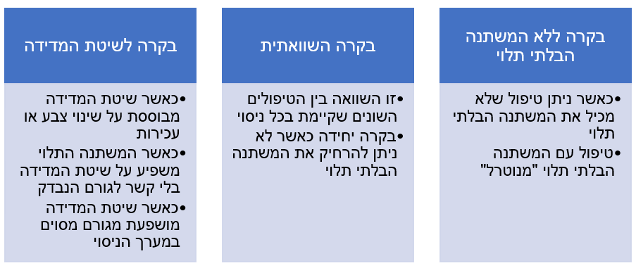

**חזרה לתוכן העניינים**

* **גורמים קבועים** (גורמים זהים)[18]

גורמים רבים עשויים להשפיע על התהליך אותו אנו בודקים בניסוי. בשאלת החקר בחרנו להתמקד באחד מהם. אך, אם גם גורמים נוספים ישתנו בין טיפול לטיפול, לא נוכל לדעת בוודאות שהתוצאות שקבלנו אכן מושפעות מהמשתנה הנבחר. לכן, חשוב מאוד לקבוע ערך קבוע לכל אחד מהגורמים הקבועים.

השמירה על גורמים קבועים בניסוי מבוססת על העקרון של בידוד משתנים: כאשר בודקים בניסוי את ההשפעה של משתנה בלתי תלוי על תהליך כלשהו, רק המשתנה הבלתי תלוי יהיה שונה בין הטיפולים השונים ואילו כל שאר הגורמים שעשויים להשפיע על אותו תהליך נשארים זהים.

החשיבות של בידוד משתנים היא שניתן יהיה לקבוע שיש קשר סיבתי בין המשתנה הבלתי תלוי ובין המשתנה התלוי ולהסיק מסקנה תקפה.

גורם קבוע רלוונטי הוא גורם שעל פי ידע מוקדם צפוי להשפיע על תוצאות הניסוי. בהיותו קבוע הוא ישפיע במידה שווה על כל הטיפולים.

**שימו 🎔:** במקרים מסוימים לא ניתן למנוע את השתנות חלק מהגורמים הקבועים הרלוונטיים במהלך הניסוי, בפרט בניסויים הנמשכים לאורך זמן. במקרים אלו הקפידו שהשינוי יהיה דומה בכל הטיפולים.

*דוגמא: בניסוי הנערך בחדר המעבדה יש שינויים בהארה או בטמפרטורה במהלך היממה. אותם שינויים משפיעים על כל הטיפולים באותה מידה.*

חשוב לבחור **ערכים אופטימליים** לגורמים הקבועים, כדי שניתן יהיה להבחין בהשפעת המשתנה הבלתי תלוי על המשתנה התלוי אותו אנחנו מודדים. אחרת, יתכן שלא יתקבלו תוצאות כי הערך שנקבע לגורם קבוע מסוים נמוך או גבוה מדי להתרחשות התהליך, ולא מהסיבה שהמשתנה הבלתי תלוי אינו משפיע.

בחירת הערך של הגורמים הקבועים המתאימים תעשה על ידי ביצוע בדיקות או ניסויים מקדימים, או על ידי התבססות על מקורות מידע אמינים.

*דוגמא: בדיקת השפעת עוצמת האור על תהליך הפוטוסינתזה תעשה בטמפרטורה אופטימלית, כדי שהטמפרטורה לא תהווה גורם מגביל, מצב שלא יאפשר להבחין בהשפעה של עוצמת האור על התהליך.*

בתכנון הניסוי בביוחקר יש להתייחס בצורה מפורשת לשלושה גורמים (לפחות) שיש לשמור אותם קבועים (זהים) בכל הטיפולים, לנמק את חשיבותם ולקבוע עבורם את הערך שלהם בניסוי.

בהסבר על נימוק חשיבות השמירה על גורם מסוים כגורם קבוע יש להתייחס לדרך ההשפעה של גורם זה על המשתנה התלוי ומדוע נבחר הערך הספציפי עבור גורם קבוע בניסוי.

1. **קביעת מהימנות התוצאות[19]**

המושג מהימנות מתייחס למידת הקירבה של התוצאות החוזרות באותו טיפול.

מהימנות עוסקת בשאלה: עד כמה המדידה נקייה מטעויות מקריות. מהימנות בודקת האם שיטת המדידה ומכשירי המדידה מתאימים לצורך ביצוע הניסוי. לשם כך יש לבצע חזרות על הניסוי.

**חזרה לתוכן העניינים**

* **חזרות**

## "אי שפיות: לעשות אותו דבר שוב ושוב ולצפות לתוצאות שונות"

### [אלברט אינשטיין](http://www.pitgam.net/data/%5B%D7%90%D7%9C%D7%91%D7%A8%D7%98+%D7%90%D7%99%D7%A0%D7%A9%D7%98%D7%99%D7%99%D7%9F%5D/1/1/0/)

במציאות גורמים שונים (שלא תמיד אנו מודעים להם) משפיעים על הניסוי שלנו, כמו למשל השונות בין הפרטים הנבדקים (שונות ביולוגית), הבדלים (גם אם קטנים) טכניים בדרך העמדת הניסוי, ואי דיוקים בשיטות המדידה (שונות טכנית). זו הסיבה שאי אפשר להסיק מסקנות מניסוי שבוצע רק פעם אחת. החשיבות של ביצוע חזרות בניסוי היא לספק ראיות לכך שהתוצאות ניתנות לשחזור. כלומר, להגדיל את **מהימנות** הניסוי.

חישוב ממוצע התוצאות המתקבלות בחזרות השונות של אותו טיפול בניסוי עשוי להפחית את השפעת השונות הביולוגית והטכנית ושל תוצאות חריגות על תוצאות הניסוי. כך גדל הביטחון בכך שהקשר הנבדק בין שני המשתנים אינו מיקרי: התוצאות חוזרות על עצמן (תוצאות דומות בחזרות השונות, מתקבלת אותה מגמה של השפעה).

החזרות מאפשרות:

* להקטין את השפעת המקריות והשונות הביולוגית
* לזהות תוצאות חריגות
* לוודא שהתוצאות אינן מקריות ומייצגות את הממוצע באוכלוסייה )התוצאות של החזרות השונות דומות אלה לאלה)

גודל המדגם משמעותי להחלת מסקנות הניסוי על כלל האוכלוסייה. את המדגם בניסוי ניתן להגדיל על- ידי הגדלת מספר המדידות החוזרות, ו/או הגדלת מספר הפרטים שנבדקים בכל טיפול בניסוי. החיסרון של כל אחת מהדרכים הוא זמן ומשאבים ולכן בתכנון מערך הניסוי יש להקפיד על שילוב חזרות משני הסוגים בהתאם למגבלות.

בעולם המחקר מתבצעים מגוון סוגי חזרות, אולם בביוחקר נתמקד ב**שני סוגים של חזרות הנבדלים בסוג הדגימה הביולוגית הנבדקת**: **חזרות על דגימות ביולוגיות נפרדות ומדידות חוזרות על אותה דגימה ביולוגית**.

**דגימה ביולוגית** מתייחסת ל:

1. מדגם האורגניזמים מתוך האוכלוסייה
2. לקיחה של פיסת רקמה או תאים או נוזל מגופו של אורגניזם

**חזרות על דגימות ביולוגיות נפרדות** (חזרות ביולוגיות)

חזרות אלה מתבצעות על מדגם המורכב מפרטים שונים (בני אותו מין ביולוגי) או מדגימות שנלקחו מפרטים שונים.

חזרות על דגימות ביולוגיות מקטינות את ההשפעה של השונות במדגם ומאפשרות לוודא שהתוצאה שקיבלנו אינה בהשפעת שונות בין הפרטים או של תוצאה חריגה בפרט מסוים.

*דוגמה לחזרות על דגימות ביולוגיות נפרדות: הנבטת עשרות זרעים באותו טיפול ולא פרט (זרע) אחד, כי יתכן שפרט בודד הוא מקרה חריג.*

**מדידות חוזרות על אותה דגימה ביולוגית/דגימות ביולוגיות דומות (חזרות טכניות)**

כאשר אנחנו מבצעים ניסוי אנו מצפים שמכשיר המדידה או שיטת המדידה יביאו לתוצאות עקביות - תוצאות שאפשר להסתמך עליהן. אותו טיפול יקבל את אותו דירוג (ציון, תוצאה, ערך) גם אם יימדד מספר פעמים, כאשר תנאי המדידה יהיו זהים בכל פעם. אלא שבפועל מתרחשות טעויות טכניות מקריות בביצוע הניסוי או במדידות, או אירועים מקריים שאינם בשליטת המבצעים.

מדידות חוזרות על אותה דגימה ביולוגית מאפשרות לחשוף את ההשפעה של טעויות מקריות אלה. ככל שנעשה יותר מדידות על אותה דגימה (או על דגימות דומות) ההשפעה של שגיאה מקרית בחישוב הממוצע תקטן.

מהנאמר נובע שחשוב מאוד להקפיד להשתמש במכשירי מדידה מדויקים ככל האפשר ועל דיוק בביצוע הניסוי והמדידות.

*דוגמה למדידות חוזרות: הכנת מספר כלים עם זרעים עבור כל טיפול ומדידת התהליך הנבדק בכל אחד מהם בנפרד.*

בביוחקר נדרשות **חמש חזרות** על הניסוי. יש להתאים לכל ניסוי את סוג החזרות המתאים לו ואת אופי הביצוע של חזרות אלה.

חשבו, יחד עם המורה, אילו חזרות מתאימות לניסוי שלכם: כיצד יתבצעו החזרות על הדגימות הביולוגיות הנפרדות וכיצד יתבצעו המדידות החוזרות על הניסוי. בפרק הדיון בעבודת סיכום הביוחקר תוכלו להתייחס ליתרונות והחסרונות של בחירת סוג החזרות ודרך הביצוע שלהן כפי שקבעתם. חשוב לשלב בהתייחסות למגבלות הניסוי גם התייחסות לחזרות שלא נעשו ותרומתן התיאורטית האפשרית לניסוי.

נקודות למחשבה בעת החלטה על ביצוע חזרות:

* ציינו שלושה רכיבים בניסוי שיכולים לתרום לשונות בתוצאות.

*דוגמה: תגובת האורגניזם הנבדק, ביצוע המדידות, הכנת המיצוי*

* על איזה שלב או מרכיב בניסוי לדעתכם כדאי לחזור כדי שאפשר יהיה להכליל את התוצאות על כלל האוכלוסייה של האורגניזם הנבדק?

*דוגמה: הכנת הריכוזים, השקיית הצמחים, הספגת הדסקיות בריכוזים השונים של אנטיביוטיקה.*

תוכלו לעקוב אחרי הדיוק שלכם בביצוע הניסוי באמצעות הטבלה הבאה (מומלץ להתאים את הקריטריונים לניסוי שלכם):

**חזרה לתוכן העניינים**

**הערכה של מהימנות הניסוי[20]**

|  |  |
| --- | --- |
| **קריטריונים לבדיקת מהימנות הניסוי** | **סמן V עד כמה הקפדת למלא את הדרישות הבאות** |
| אימון בביצוע הניסוי והמדידות |  |
| הקפדה על ביצוע מדויק של חישובים שונים |  |
| הקפדה על הכנת ריכוזים מדויקים של תמיסות |  |
| הקפדה על מדידת כמויות של חומרים נפחים, משקלים, והעברה מדויקת מכלי לכלי |  |
| שימוש במכשירי מדידה מכוילים ברמת דיוק גבוהה |  |
| שימוש בשיטות מדידה רגישות וכמותיות ולא במדידה איכותית |  |
| שמירה על שלושה גורמים זהים (קבועים) בכל הטיפולים |  |
| הקפדה על דגימות ביולוגיות נפרדות |  |
| הקפדה על ביצוע מדידות חוזרות/ביצוע חוזר של הניסוי |  |
|  |  |

**שימו** 🎔**:** מילוי נאמן של הטבלה יסייע לכם לכתוב את החלק של ביקורת על הניסוי ותוצאותיו בפרק הדיון.

**מערך הניסוי ולוח הזמנים**

הכינו **מערך חקר מפורט ולוח זמנים מדויק** לביצוע הניסוי, בתיאום עם המורה והלבורנט/ית.

יש לתכנן את הניסוי לפי הדף **הצעת** **הביוחקר** (נספח 4).

**שימרו את הקובץ ביומן העבודה! חלק גדול ממנו ישולב בהמשך בעבודת סיכום הביוחקר.**

בחנו האם מערך הניסוי המתוכנן מאפשר קבלת **ממצאים כמותיים, מהימנים** **ומספיקים**. וודאו שיהיה פנאי לביצוע הניסוי והחזרות כמתוכנן.

**רשימת חומרים ומהלך הניסוי**

* **רשימת הכלים והחומרים**

הכינו את רשימת הכלים והחומרים הדרושים לביצוע הבדיקות המקדימות/הניסוי הראשי.

היעזרו בטבלה הבאה או בדף העזר שבנספח 5.

## רשימת ציוד מפורטת ללבורנטית

|  |  |  |
| --- | --- | --- |
| **חומר/ כלי** | | **כמות** |
| חומר חי |  |  |
| חומרים |  |  |
|  |  |
| כלים |  |  |
|  |  |
| מכשירים |  |  |

**שימו** 🎔**:** כדאי לרכז את החומרים והכלים על פי קטגוריות, ולהקל על ידי כך על עבודת הלבורנט/ית*.* כדאי גם לצרף ללבורנט/ית את פרוטוקול העבודה.

*לדוגמה:*

*כלים וחומרים לניסוי "השפעת ריכוז מיצוי מעלי אורן על שיעור הנביטה של זרעי חיטה"*

*שמות התלמידים: ___________ כיתה: ___________*

*תאריך הזמנה: ______________ תאריך ביצוע הניסוי:____________*

|  |  |  |
| --- | --- | --- |
| **חומר/ כלי** | | **כמות** |
| חומר חי | עלי אורן | 100 גרם |
|  | זרעי חיטה | 500 |
| חומרים | מים מזוקקים | חצי ליטר |
| צמר גפן | כמות מספקת לכיסוי צלחות הפטרי |
| נייר סינון לכיסוי צלחות הפטרי או מגבות נייר | 25 |
| גזה ארבע שכבות לסינון | 5-10 |
| כלים | כוס כימית 500 מ"ל | 1 |
| כוסות כימיות 250 מ"ל | 5 |
| משורות 50 מ"ל | 2 |
| משפכים | 2 |
| צלחות פטרי | 25 |
| טוש לא מחיק | 1 |
| מכשירים | מאזניים |  |
| בלנדר |  |

* **פרוטוקול הניסוי/ מהלך הניסוי**

כתבו בצורה מפורשת ומפורטת, כמתכון, את כל שלבי מהלך הניסוי הראשי המתוכנן. אלו יהיו הוראות הביצוע לניסוי כך שאתם ומי שירצה לחזור אחריכם על הניסוי יוכל לעשות זאת בצורה מדויקת.

**שימו** :🎔 לא לשכוח אף שלב בביצוע הניסוי.

*דוגמא:*

*מהלך העבודה:*

***שלב ראשון: הכנת מיצוי עלי אורן***

1. שקלו 100 גרם עלי אורן
2. הכניסו את העלים השקולים לתוך בלנדר
3. הוסיפו 100 מ"ל מים מזוקקים
4. ערבבו
5. כתשו את העלים בבלנדר עד לקבלת מחית
6. סננו דרך ארבע שכבות גזה. זה המיצוי 100%

***שלב שני: הכנת מיהולים של מיצוי עלי אורן***

1. עבדו לפי הטבלה

|  |  |  |  |
| --- | --- | --- | --- |
| **ריכוז סופי של מיצוי עלי אורן (%)** | **נפח מים מזוקקים (מ"ל)** | **נפח מיצוי עלי אורן (מ"ל)** | **מס' כוס כימית** |
| **0** | **50** | **0** | **1** |
| **10** | **45** | **5** | **2** |
| **25** | **37.5** | **12.5** | **3** |
| **50** | **25** | **25** | **4** |
| **100** | **0** | **50** | **5** |

***שלב שלישי: הכנת מצעי ההנבטה***

1. הכינו 25 צלחות פטרי (5 צלחות לכל טיפול):

* חלקו את הצלחות ל-5 קבוצות (5 צלחות בקבוצה)
* סמנו את הצלחות מבחוץ בתחתית על פי ריכוז המיצוי ומספר חזרה (למשל ריכוז 0% חזרה 1, ריכוז 0% חזרה 2 וכך הלאה)
* רפדו כל צלחת בפיסת צמר גפן באותו גודל כך שיכסו היטב את תחתית הצלחת
* כסו את צמר הגפן בעיגול נייר סינון או מגבת נייר כך שכל צמר הגפן יהיה מכוסה
* השקו את הצלחות ב 25 מ"ל מים/מיצוי בריכוז המתאים (מדדו בעזרת המשורות)
* הניחו על כל נייר סינון 20 זרעי חיטה, מפוזרים באחידות
* כסו את הצלחות
* הניחו את הצלחות במקום חמים (לא חם מדי) ובתנאי צל

***שלב רביעי: איסוף התוצאות הגולמיות***

1. ספרו את מספר הזרעים שנבטו בכל צלחת במשך חמישה ימים מתחילת הניסוי
2. הכינו טבלה לאיסוף התוצאות הגולמיות ביומן העבודה

בעמוד הבא תוכלו למצוא דוגמה לטבלה למעקב אחרי הניסוי ולאיסוף תוצאותיו הגולמיות.

*דוגמה לטבלה לאיסוף תוצאות גולמיות*

*השפעת ריכוז מיצוי אורן על קצב הנביטה של זרעי חיטה*

|  |  |  |  |  |  |  |
| --- | --- | --- | --- | --- | --- | --- |
| *ריכוז מיצוי עלי אורן (%)* | *מספר חזרה* | *מספר זרעים שנבטו לאחר X ימים מתוך 20 זרעים* | | | | |
| *1* | *2* | *3* | *4* | *5* |
| ***0*** | ***1*** |  |  |  |  |  |
| ***2*** |  |  |  |  |  |
| ***3*** |  |  |  |  |  |
| ***4*** |  |  |  |  |  |
| ***5*** |  |  |  |  |  |
| ***12.5*** | ***1*** |  |  |  |  |  |
| ***2*** |  |  |  |  |  |
| ***3*** |  |  |  |  |  |
| ***4*** |  |  |  |  |  |
| ***5*** |  |  |  |  |  |
| ***25*** | ***1*** |  |  |  |  |  |
| ***2*** |  |  |  |  |  |
| ***3*** |  |  |  |  |  |
| ***4*** |  |  |  |  |  |
| ***5*** |  |  |  |  |  |
| ***50*** | ***1*** |  |  |  |  |  |
| ***2*** |  |  |  |  |  |
| ***3*** |  |  |  |  |  |
| ***4*** |  |  |  |  |  |
| ***5*** |  |  |  |  |  |
| ***100*** | ***1*** |  |  |  |  |  |
| ***2*** |  |  |  |  |  |
| ***3*** |  |  |  |  |  |
| ***4*** |  |  |  |  |  |
| ***5*** |  |  |  |  |  |

מומלץ להוסיף תרשים של מערך הניסוי בלווי תמונות או סרטון שצולמו בזמן הביצוע.

* **שינוים במהלך החקר**

לעיתים מתעורר הצורך לבצע שינוי זה או אחר בתכנון הניסוי, תוך כדי העמדתו בפעם הראשונה או לאחר שבצענו בדיקה מקדימה. במקרה הזה יש להתייעץ עם המורה על שינויים בתכנון ובביצוע הניסויים, לקבל את אישורו/ה ולתעד את השינוי והסיבה לו ביומן העבודה.

**חזרה לתוכן העניינים**

**ביצוע החקר ייעשה באופן שלא תגרם פגיעה בלתי הפיכה בטבע, לא יבוצעו ניסויים הגורמים לפגיעה בבעלי חיים, ולא יבוצעו ניסויים בבני אדם.**

**ביצוע החקר וטיפול בתוצאות**

## לאחר ביצוע הניסוי ורישום התוצאות הגולמיות (כל התוצאות שהתקבלו בכל החזרות, ללא עיבוד), עליכם לעבד את התוצאות[21].

עיבוד התוצאות כולל טבלה של תוצאות מעובדות, גרף ותיאור מילולי של התוצאות, התייחסות לממוצע ולמידת הפיזור של התוצאות סביב הממוצע (חישוב סטיית תקן/עיבוד סטטיסטי נוסף).

על סמך התוצאות המעובדות – יש להסיק מסקנות ישירות המבוססות על התוצאות, במסגרת מגבלות הניסוי.

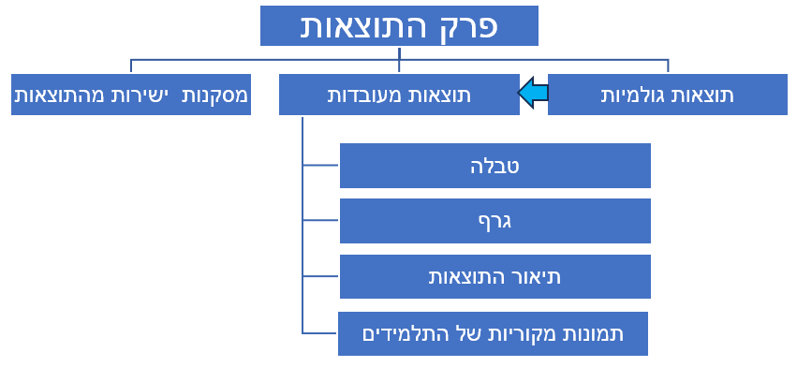

*לדוגמה*

*השפעת ריכוז מיצוי עלי אורן על קצב הנביטה של זרעי חיטה*

|  |  |  |  |  |  |  |  |  |  |  |
| --- | --- | --- | --- | --- | --- | --- | --- | --- | --- | --- |
| ריכוז מיצוי עלי אורן (%) | ממוצע מספר הזרעים שנבטו לאחר X ימים מתוך 20 זרעים | | | | | ממוצע אחוז הנביטה לאחר X ימים | | | | |
| 1 | 2 | 3 | 4 | 5 | 1 | 2 | 3 | 4 | 5 |
| 0 |  |  |  |  |  |  |  |  |  |  |
| 12.5 |  |  |  |  |  |  |  |  |  |  |
| 25 |  |  |  |  |  |  |  |  |  |  |
| 50 |  |  |  |  |  |  |  |  |  |  |
| 100 |  |  |  |  |  |  |  |  |  |  |

במקרה הספציפי של הניסוי הזה, יהיה מורכב לחשב סטיות תקן עבור כל אחד מהזמנים ולהוסיף את הנתונים לטבלה. לכן, מומלץ לבחור את הזמן שלאחריו כבר ההבדלים לא כל כך משמעותיים, כלומר, אין הבדל משמעותי בין אותו יום לימים שלאחריו.

עבור זמן זה הכינו את הטבלה הסופית:

השפעת ריכוז מיצוי עלי אורן על קצב הנביטה של זרעי חיטה

|  |  |  |
| --- | --- | --- |
| ריכוז מיצוי עלי אורן (%) | ממוצע אחוז הנביטה לאחר X ימים | סטיית התקן[22] |
| 0 |  |  |
| 12.5 |  |  |
| 25 |  |  |
| 50 |  |  |
| 100 |  |  |

**שימו** 🎔**:** תוכלו למצוא הנחיות לחישוב סטיית התקן והוספתה לגרף מצגת [עיבוד נתונים](https://meyda.education.gov.il/files/Mazkirut_Pedagogit%5Cbiology%5Cbioheker%5Cresults_process.pptx) בביוחקר.

הנחיות לבניית טבלה להצגת תוצאות מעובדות (ראו טבלה למעלה)

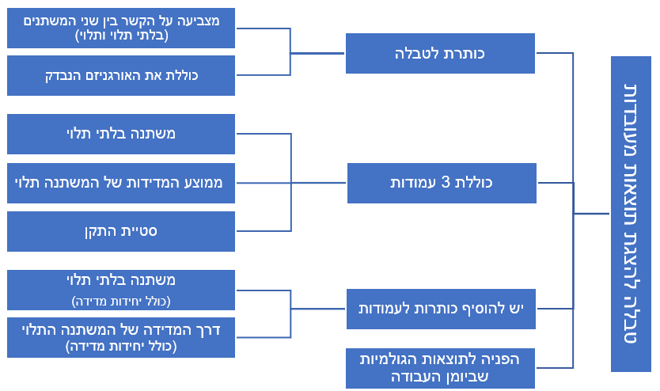

*לדוגמה*

**השפעת ריכוז פחמן דו חמצני על שיעור הפוטוסינתזה באלודיאה**

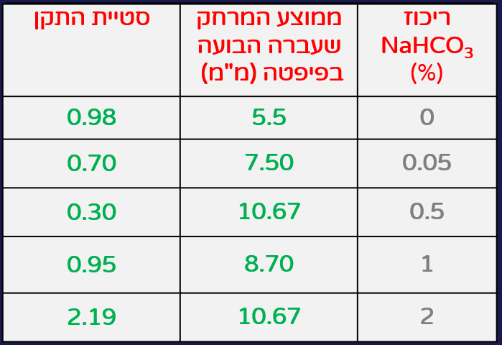

* **כותרת לטבלה**
* **כותרות ויחידות מדידה בראשי העמודות**
* **טיפולים (שינויים בערך המשתנה הבלתי תלוי)**
* **תוצאות מעובדות (ממוצעים + סטיית תקן)**
* **הפניה לתוצאות גולמיות ביומן העבודה (אפשר להוסיף קישור חם)**
* **כותרת לטבלה**
* **כותרות ויחידות מדידה בראשי העמודות**
* **טיפולים (שינויים בערך המשתנה הבלתי תלוי)**
* **תוצאות מעובדות (ממוצעים + סטיית תקן)**
* **הפניה לתוצאות גולמיות ביומן העבודה (אפשר להוסיף קישור חם)**

התוצאות הגולמיות מוצגות בעמוד... ביומן העבודה

הנחיות לסרטוט גרף להצגת תוצאות מעובדות

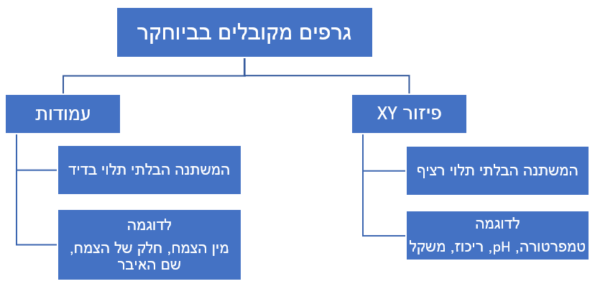

כל גרף יכלול את הרכיבים הבאים:

* בחירת סוג הגרף ונימוק הבחירה
* כותרת לגרף המצביעה על הקשר בין המשתנים וכוללת את שם האורגניזם הנבדק (אותה כותרת כמו בטבלה)
* ציר X - משתנה בלתי תלוי (כותרת + יחידות מדידה)
* ציר Y - משתנה תלוי (כותרת + יחידות מדידה)
* ערכים למשתנים על הצירים
* קנה מידה אחיד ותואם לטווח הערכים על הצירים
* סימון נקודות הנתונים וחיבורן

*לדוגמה*

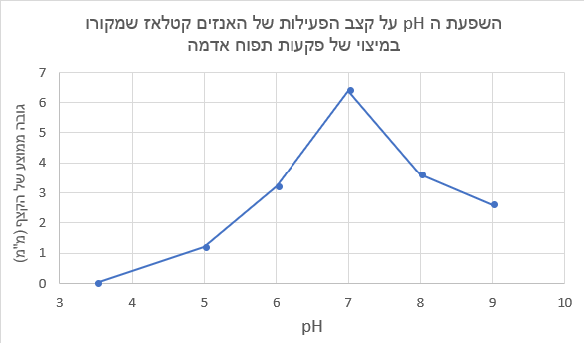

השפעת ה pH על קצב פירוק מי חמצן על ידי מיצוי מפקעות תפוח אדמה

הוספת סטיית התקן לגרף אינה חובה, אך מומלץ להוסיפה. הוספת סטיית התקן לגרף מאפשרת לראות ויזואלית את פיזור התוצאות סביב הממוצע של כל טיפול ואת מידת החפיפה או אי החפיפה בין הערכים שהתקבלו בטיפולים השונים (ראו מצגת [עיבוד נתונים בביוחקר](https://meyda.education.gov.il/files/Mazkirut_Pedagogit%5Cbiology%5Cbioheker%5Cresults_process.pptx)).

*לדוגמה*

הנחיות לכתיבת תיאור התוצאות

* נכלול את טיב הקשר בין המשתנים, לדוגמה: יחס ישר/הפוך
* נתייחס לשינוי במגמת התוצאות (שינויים בשיפוע). **אין** לרשום את הערך של כל אחת מהתוצאות
* נציין את טווח השינוי של המשתנה הבלתי תלוי
* נתייחס לערכים מייצגים (כגון נקודות קיצון או ערכים המציגים שינוי מגמה)
* נתייחס לדרך המדידה של המשתנה התלוי ולא למשתנה עצמו
* לא נכלול הסברים בתיאור התוצאות

*דוגמה:*

*תיאור תוצאות לגרף שמופיע למעלה: ב 3.5 pH= קצב פירוק מי החמצן על ידי מיצוי מפקעות של תפו"א אפסי. קצב הפירוק עולה [בתחילה בהדרגה ואח"כ בצורה חדה יותר] עם עלית ה- pH עד pH=7. קצב הפירוק יורד [באופן חד] בין pH=7 ל-9pH= [מעבר לכך לא נבדק].*

*מומלץ להתייחס לסטיות התקן ולהוסיף: על פי סטיות התקן (וחוסר חפיפה בין התוצאות של הטיפולים העוקבים) ניתן לומר שיש הבדלים משמעותיים בין הטיפולים השונים.*

**שימו** 🎔**:** לא יהיה מתאים להוסיף לתיאור זה משפט כמו: ה pH האופטימלי לפעילות האנזים קטלאז שבמיצוי פקעות תפוח אדמה הוא 7.

זאת משתי סיבות:

* משפט זה הוא מסקנה ואין לכלול מסקנות בתיאור התוצאות.
* משפט זה כולל הסבר: מיצוי תפוח אדמה מכיל את האנזים קטלאז שמפרק מי חמצן. בניסוי לא נבדקה פעילות האנזים באופן ישיר. אין להוסיף הסברים (הנחות או השערות) לתיאור התוצאות.

**חזרה לתוכן העניינים**

הנחיות לכתיבת המסקנות

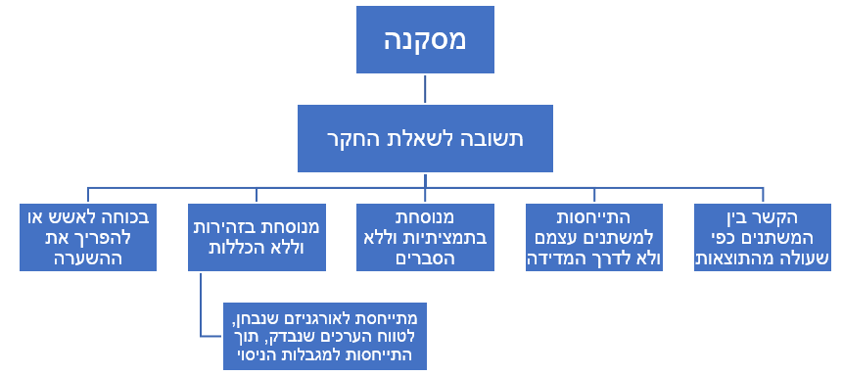

*דוגמה: הpH האופטימלי לפעילות האנזים קטלאז שבמיצוי תפוח האדמה הוא 7. ככל שהpH נמוך או גבוה מה pH האופטימלי (בטווח הנבדק 3.5-9), פעילות האנזים יורדת.*

**שימו** 🎔:

הגישו למורה את דף תיעוד ביצוע הניסוי ותוצאותיו. דף זה יכלול את:

* תיעוד ביצוע הניסוי בפועל ומעקב אחריו
* תיעוד התוצאות (גולמיות ומעובדות) בטבלה ובגרף
* תיאור מילולי של התוצאות
* המסקנות הישירות מהניסוי

המורה ינחה/תנחה אתכם אם עליכם לחזור על הניסוי או שתוכלו להמשיך לסיכום העבודה בכתב. רק לאחר אישור המורה ניתן להמשיך לשלב הבא: כתיבת סיכום עבודת החקר.

**זהו התוצר השני שלכם. שימרו את הקבצים ביומן העבודה! בהמשך תשלבו את התוצאות המעובדות בעבודת הסיכום הכתובה.**

**חזרה לתוכן העניינים**

**תיעוד בתמונות**

יש לתעד בצילום את מערך הניסוי ותוצאותיו. בהמשך תבחרו **לפחות חמש תמונות** מתוך התמונות שצילמתם להוספה בפרקים המתאימים של עבודת סיכום הביוחקר.

יש להוסיף את הפרטים הבאים לכל תמונה:

* מספר תמונה
* כותרת לתמונה
* פרטים לרכיבים של התמונה
* רשות: קרדיט לצלם

לדוגמה:

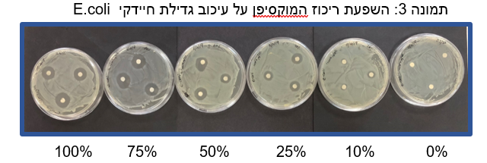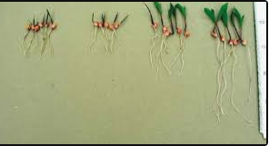

השפעת ריכוז קפה שחור על אורך שורשי שום

**עבודת סיכום הביוחקר**

**עבודת הביוחקר תסוכם בכתב, בסגנון של מאמר מדעי על כל חלקיו,** לפי כללים המפורטים בהמשך.

"כל ניסוי שנבצע לא יוכיח לעולם שאני צודק, אולם די בניסוי אחד כדי להוכיח שאני טועה"

אלברט איינשטיין

**הנחיות לכתיבת עבודת סיכום הביוחקר[23]**

עבודת סיכום הביוחקר תכתב בסגנון של מאמר מחקר מדעי. המאמר המדעי הוא דרך התקשורת העיקרי בין מדענים ובו מועברים תוצאות המחקרים ורעיונות חדשים. מאמר מדעי שכתוב היטב מסביר את המניעים של המדען לתכנון וביצוע הניסוי ואת המשמעות של תוצאות הניסוי. מאמרים מדעיים נכתבים בסגנון ברור ותמציתי ויש להם מבנה אופייני. מבנה זה משחזר את רצף השלבים של שיטת המחקר. החלקים המרכיבים מאמר מחקר מדעי הם: כותרת משמעותית המצביעה על תוכן המאמר, מבוא, מערך החקר (חומרים ושיטות), תוצאות, דיון ומסקנות וכן רשימת מקורות מידע.

במאמר המדעי מקפידים על כתיבה מדעית: מדויקת, עובדתית ותמציתית, המסתמכת על מקורות מידע אמינים.

**מבנה העבודה והיקפה**

עבודת סיכום הביוחקר היא עבודה קבוצתית.

העבודה תכלול דף שער, תוכן עניינים וגוף העבודה. בגוף העבודה יופיעו פרקים אלה: מבוא; מערך החקר (כולל שיטות וחומרים); תוצאות; מסקנות ודיון; רשימת מקורות מידע, תמונות מקוריות והנספחים הנדרשים.

בפרקים המתאימים (מבוא ודיון) יש לשלב הפניות אל רשימת מקורות המידע.

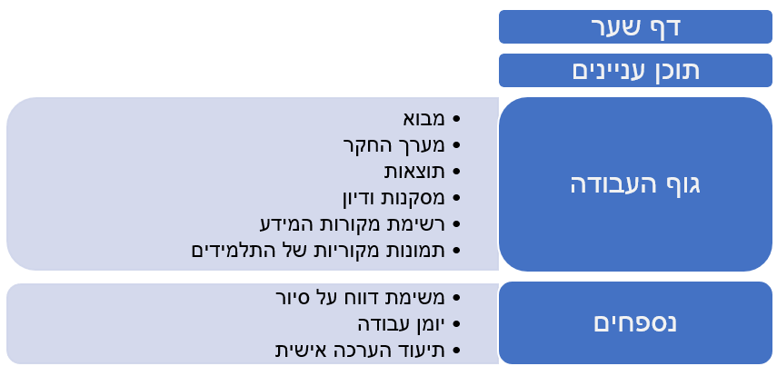

גוף העבודה יהיה בהיקף של **8-12 עמודים.**

יש לכתוב את העבודה בגופן Arial גודל 11 או בגופן David גודל 12, מרווח בין השורות 1.15.

השוליים של דפי העבודה יהיו לפי ברירת המחדל הרגילה של המחשב.

**שימו** :🎔 עבודת סיכום הביוחקר מתייחסת לשלבים הקודמים שעברתם בחקר, ויש בה בהכרח חזרה על דברים שכבר נכתבו. בכתיבת עבודת סיכום הביוחקר תעזרו בדברים שכתבתם ביומן העבודה ובמהלך איסוף מידע על התופעה, בתכנון החקר (דף הצעת הביוחקר) ובמהלך תיעוד תוצאות החקר, תוך ביצוע ההתאמות הנדרשות.

**שימו** :🎔כתיבת עבודת סיכום הביוחקר היא אמנם שיא תהליך החקר, אך היא אינה יכולה להתבצע ללא ביצוע של כל השלבים הקודמים ותיעודם הנאמן. לכן, במהלך כל תהליך החקר הקפידו:

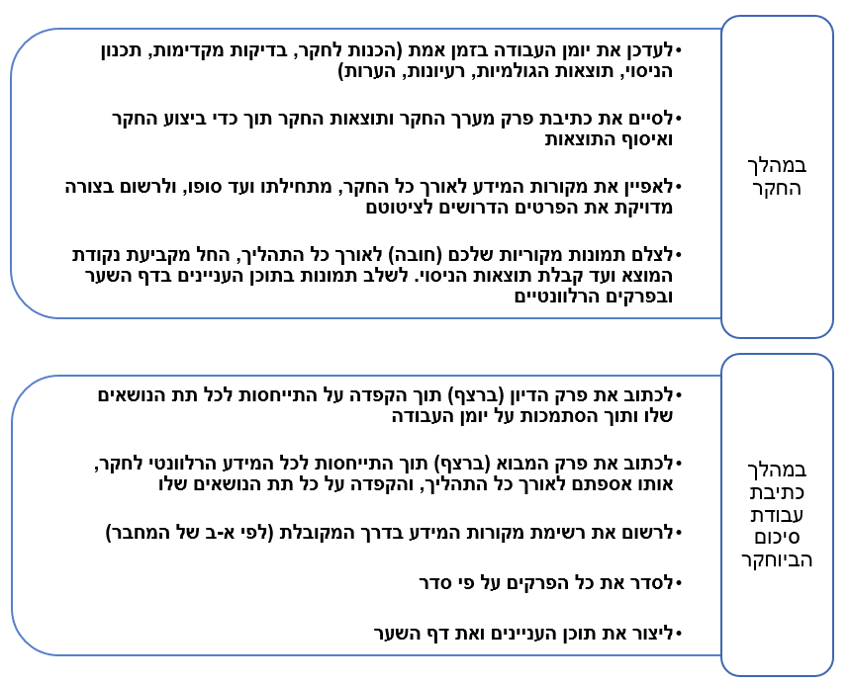

**שימו** 🎔: בנספח 7 תמצאו טבלאות מעקב אחרי הביוחקר שלכם

**חזרה לתוכן העניינים**

**פירוט פרקי העבודה**

1. **דף שער**

* שם העבודה (שם העבודה יכול להיות יצירתי ו"מושך", אך עדיין עליו להתייחס לשני המשתנים, התלוי והבלתי תלוי, לקשר ביניהם, ולאורגניזם הנבדק)
* תמונה שצולמה על ידי התלמידים ושמייצגת את עבודת החקר
* שאלת החקר
* שמות חברי הקבוצה, שם בית הספר, כיתה, שם המורה ותאריך הגשת העבודה

1. **תוכן העניינים**

יכלול את ראשי הפרקים ואת מספרי העמודים בעבודה.

1. **מבוא**

2-3 עמודים

המבוא נועד להכניס את הקורא לעבודת החקר ולהציג את הרקע עליו היא מבוססת

תפקיד פרק המבוא במאמר מדעי הוא לספק לקורא את הרקע הדרוש כדי להבין את המחקר הנוכחי ואת חשיבותו המדעית. אי לכך, הרקע המדעי מבוסס על מחקרים שפורסמו בעבר (אשר חייבים להיות מצוטטים כראוי). המבוא מאורגן כך שהוא מציג בהתחלה מידע כללי ואת הידע הקיים בנושא ומסתיים במידע הספציפי של המחקר המתואר במאמר. חשוב להגביל את המבוא למחקרים שמתייחסים ישירות למחקר הנוכחי ולא לספק מידע רחב מדי ולא רלוונטי למחקר הנוכחי.

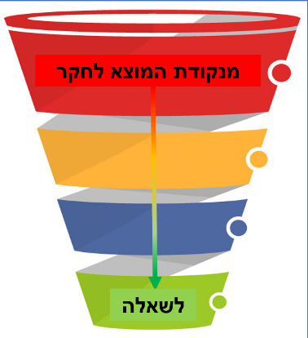המבוא נכתב כ"משפך": מהכלל (נקודת המוצא לחקר) אל הפרט (השאלה) והוא כולל את הסעיפים הבאים:

1. **נקודת המוצא לחקר (כולל מטרת החקר)** – פתיח רלוונטי העוטף את כל הביוחקר ומספק את הבסיס להתייחסות. נקודת המוצא לחקר הינה תיאור התופעה או הבעיה שנבחנת בעבודה (מומלץ להוסיף צילום או איור).הסבירו בפירוש מהי חשיבות הנושא שנחקר/ מהי התועלת בביצוע החקר להבנת התופעה/ כיצד עבודת החקר תוכל לתת מענה לבעיה.
2. **הרקע העיוני** יכלול מידע (ממקורות אמינים), כמו מושגים ותהליכים **הרלוונטיים** לחקר**:**
3. פירוט והרחבת המידע על נקודת המוצא לחקר
4. מידע על האורגניזם הקשור **ישירות** לנושא שנבדק (בהקשר המתאים)
5. הצגת הגורמים הרלוונטיים המשפיעים על התהליך הנחקר (משתנה תלוי)
6. דגש על ההשפעה של המשתנה הבלתי תלוי ומנגנון פעולתו. כאשר המשתנה הבלתי תלוי אינו רציף, יש לאפיין אותו, ולהבהיר מהו הבסיס הביולוגי לכל טיפול.
7. **הצגת החקר שלכם:**
8. שאלת החקר
9. השערת החקר
10. הבסיס ביולוגי להשערה

הערה: ניתן לכתוב את שאלת החקר וההשערה לפני הצגת הרקע העיוני, אם הרצף הגיוני.

**שימו 🎔: הנחיות כתיבה**

1. המבוא הוא אמנם הפרק הפותח את עבודת סיכום החקר, אך מומלץ לסיים את הכתיבה שלו אחרי כתיבת הדיון, כאשר מתקבלת תמונה שלמה של החקר.
2. כללו במבוא רק מידע הנוגע **באופן ישיר** לנושא העבודה.
3. כתבו את המבוא **באופן רציף כחיבור,** ולא כקטעים שביניהם כותרות משנה.
   * ניתן להיעזר ברשימת הסעיפים שיש לכלול במבוא (שבפרק זה ובנספח 7) כדי לכתוב (בשלבים) את המידע הדרוש בכל סעיף. לאחר מכן יש למחוק את כותרות הסעיפים ולצור פסקאות מקשרות בין הקטעים השונים.
   * הקפידו על מיזוג מקורות המידע והימנעו מחזרתיות (ראו נספח 3).
   * נסחו את הפסקאות בעצמכם והימנעו מ"העתק-הדבק" של קטעים ממקורות המידע עצמם.
4. בכל סעיף או פסקה רשמו **הפניה** אל מקורות המידע עליהם מבוסס המידע. בנספח 1 מוסבר אופן כתיבת ההפניה.
5. לגבי אמינות מקור המידע תוכלו להיעזר בנספח 2, וכן במורה.
6. רשמו את השאלה/ שאלות באופן ברור ובולט ( קו תחתוןאו **אותיות בולטות**)
7. **מערך החקר, כולל חומרים ושיטות**

2-3 עמודים

פרק זה כולל מידע מפורט על מערך הניסוי. הוא מאפשר לקורא לחזור על הניסויים המתוארים בו ולהעריך אותם.

**שימו 🎔:** פרק זה כבר נכתב בשלב כתיבת ההצעה לביוחקר. שלבו את התוכן שכתבתם בפרק הזה בעבודת החקר.

בפרק זה של המאמר המדעי החוקרים מתארים בצורה דקדקנית את הדרך שבה בצעו את הניסויים במחקר. הניסויים מוצגים בדרגת פירוט כזו שתאפשר לקורא גם לחזור על הניסוי באופן מדויק וגם לשפוט האם תוצאות הניסויים מצדיקות את המסקנות.

תארו את מהלך הניסוי בסגנון של מתכון ובאופן מדויק ותמציתי, כך שהקורא יוכל **לחזור ולבצע אותו** (כדאי להיעזר בדף הצעת הביוחקר בנספח 4 ). בכל שלב ציינו את שיטות העבודה והמדידה. מומלץ להיעזר בסכמה, בטבלה או בצילומים המבהירים את מערך הניסוי. אם השתמשתם בשיטת עבודה המתוארת בפירוט במקור כלשהו, ציינו את עיקרון השיטה בפרק זה והפנו אל מקור המידע.

הקפידו לכלול את הסעיפים האלה:

* אם בוצעו **בדיקות מקדימות** שלבו את המידע שנלמד בפרק זה, והפנו אל העמודים ביומן העבודה בהם תועדה/ו הבדיקה/ות המקדימה/ות.
* **הניסוי לבדיקת השאלה הראשית**
* מיקום ביצוע הניסוי, מועד הביצוע ותאריכי המדידות
* האורגניזם/ים שנבדק/ו - שם הסוג, ואם ניתן גם מין, זן/גזע
* המשתנה התלוי ודרך המדידה שלו – תיאור מפורט וברור, כולל יחידות המדידה
* המשתנה הבלתי תלוי ודרך השינוי שלו- יש לפרט מהן קבוצות הטיפול השונות וכיצד הוכנו, ולהסביר מדוע נבדק טווח זה של המשתנה
* אם המשתנה הבלתי תלוי הוא "ריכוז של חומר X" – שלבו טבלה של הכנת הריכוזים
* גורמים קבועים עיקריים - מהם וכיצד נשמרו? מדוע חשוב לשמור עליהם קבועים? כלומר, מה עשויה להיות ההשפעה של כל אחד מהם על התוצאות במקרה שלא יישמרו קבועים
* בקרות- מהן? מה חשיבותן?
* אופי החזרות: חזרות על דגימות ביולוגיות ו/או מדידות חוזרות על אותה דגימה ביולוגית וכיצד בוצעו. הסבירו מדוע בחרתם לבצע את החזרות האלה
* הסבר על אופן איסוף התוצאות ועיבודן
* ציינו את רשימת הכלים והחומרים
* רשמו את כל שלבי הניסוי – צעד צעד ובצורת מתכון שניתן לעקוב אחריו בקלות

1. **תוצאות**

1-3 עמודים

בפרק זה מוצגים הממצאים של החקר. תוצאות מעובדות של הניסוי יוצגו **בטבלאות ובגרפים**, שילוו בתיאור מילולי קצר. הצגת הנתונים הינה אובייקטיבית, ללא פירושים והסברים.

**שימו 🎔:** פרק זה כבר נכתב בשלב ביצוע החקר ועיבוד התוצאות – והוא מופיע ביומן העבודה. שלבו את התוכן שכתבתם בפרק הזה בעבודת החקר.

בעבודה הכתובה הציגו **רק תוצאות מעובדות,** שיכללוממוצעים, סטיית תקן ולפי הנדרש גם עיבודים נוספים. התוצאות יוצגו הן בטבלה והן בגרף, שילוו בתיאור מילולי קצר (היעזרו בקבצים שהגשתם בשלב "תוצאות החקר"). ניתן להציג תוצאות בדרכים נוספות כמו צילומים, איורים, תרשימים, סכמות.

**שימו** 🎔:

1. בחלק זה **אין לדון בתוצאות או לפרשן,** אלא לדווח עליהן באופן מדויק. בתיאור התוצאות יש להתייחס למגמות, לנקודות שינוי של מגמות, ולמקרי קיצון.
2. הקפידו על בניית טבלאות והצגות גרפיות כמקובל. עיבוד הנתונים והצגתם הגרפית יבוצעו בגיליון אלקטרוני.
3. הקפידו להציג רק ממצאים רלוונטיים לנושא העבודה.
4. הימנעו מריבוי איורים וטבלאות שלא לצורך.
5. יש להפנות לעמודים ביומן העבודה בהם נמצאות התוצאות הגולמיות.
6. **מסקנות ודיון**

מהפרט

הכלל

2-4 עמודים

פרק זה מציג תמונה כוללת של הנושא הנחקר. הוא קושר בין חלקי העבודה והוא מסכם אותה בראיה רחבה ובהתייחסות ביקורתית

פרק הדיון מסכם את המסקנות הנובעות מהתוצאות, דן במשמעות שלהן ומשווה בין התוצאות שהתקבלו במחקר הנוכחי ובין תוצאות שהתקבלו במחקרים דומים. מאפיין חשוב של פרק הדיון הוא התייחסות למגבלות המחקר, תוך ניסיון לתת הסבר לסטיות בתוצאות שהתקבלו מהתוצאות הצפויות.



**מהשאלה**

**לנקודת המוצא לחקר**

פרק הדיון נכתב בסגנון של משפך הפוך: מתחיל באזכור שאלת החקר הספציפית (הפרט) וסוגר מעגל עם נקודת המוצא לחקר. תוך כדי התקדמות הוא מעמיק את ההבנה על התופעה או הבעיה הביולוגית ממנה נבע החקר (הכלל).

הבסיס של כתיבת הדיון הוא הקפדה בשימוש בטרנ"ס[24]:

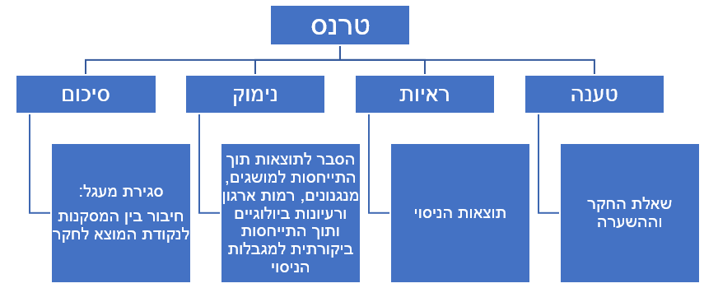

כתבו את הדיון **ברצף**, וכללו בו סעיפים אלה (עשרת הדברות של הדיון):

1. **רשמו את השאלה וההשערה שנבדקה**, וקבעו האם תוצאות הניסוי מאששות את ההשערה או דוחות אותה, תוך הפנייה ברורה לתוצאות התומכות בכך.
2. **נסחו** **מסקנה** (או מסקנות) המבוססת על תוצאות הניסוי.
3. **הקפידו שלכל ממצא בפרק התוצאות תהיה התייחסות בפרק הדיון**.
4. **הסבירו את המסקנה** תוך **קישור לידע ביולוגי מבוסס** (הקפידו על הפניה למקורות מידע מתאימים). בהסבר התוצאות יש להתייחס לגורמים ולסיבות, וגם למנגנונים, בכל מקרה שהדבר אפשרי. אם יש מסקנות נוספות, שאינן תשובה ישירה לשאלת החקר, ציינו והסבירו גם אותן, תוך הפנייה לתוצאות.
5. **התייחסו לתוצאות בלתי צפויות**: אם התקבלו תוצאות בלתי צפויות, או שונות מהמדווח בספרות, התייחסו לכך, והציעו הסבר אפשרי לשוני.
6. **התייחסו לנקודת המוצא לחקר**: הסבירו את התופעה הביולוגית או הבהירו את הפתרון הביולוגי לבעיה היישומית שהיוו **נקודת מוצא** לעבודת החקר. **שלבו בהסבר את המידע החדש שצברתם בעבודתכם עם הרקע העיוני, כך שתתקבל תמונה כוללת של הנושא שנחקר**. הרחיבו והעמיקו את הדיון תוך התייחסות לעקרונות ביולוגיים, לרעיונות המרכזיים בביולוגיה (ראו נספח 6), לרמת ארגון נוספת (לדוגמא: אם נבדקה תופעה ברמת האורגניזם, יש להוסיף בדיון גם הסבר ברמת התא, ברמה המולקולרית ו/או ברמת המערכת האקולוגית. ראו נספח 6) ולהבדלים בין תופעות בטבע לבין הניסויים שבצעתם במעבדה.
7. **הימנעו ממסקנות גורפות**: הקפידו להתייחס ~~ל~~תנאים שבהם נערך החקר (אורגניזם, טווח טיפולים וכדומה) ולמגבלות של הניסוי. מומלץ להשתמש בניסוחים בסגנון: "מהתוצאות שקבלנו עולה כי...", "בתנאים בהם נערך הניסוי התגלה....", "לאור מגבלות הניסוי המתואר...".
8. **בחנו את מסקנותיכם מהחקר שבצעתם באופן ביקורתי**. התייחסו להיקף החקר (טווח הטיפולים), לשונות בין התוצאות של פרטים באותו טיפול (חזרות), לטיבו של מערך הניסוי (הטיפולים, שיטות המדידה, הבקרות, הגורמים הקבועים, סטיות התקן), וכן למגבלות הניסוי, כולל תקלות שאירעו. לצורך כתיבת סעיף זה כדאי לשאול את עצמכם: אם היינו מתחילים את הניסוי מחדש – מה היינו משנים? על מה היה חשוב להקפיד?

**שימו** :🎔 תוקף המסקנות מושפע מהנכתב בסעיף זה.

1. **סגרו מעגל**: הצביעו על תרומת החקר שלכם להבנת נקודת המוצא לחקר (ממנה יצאתם לחקר).
2. **הציעו כיוון להמשך החקר**. הבהירו את החשיבות של כיוון המחקר המוצע להבנת הנושא שנחקר.

**שימו** :🎔

* בכל התייחסות למידע מהספרות יש לרשום **הפניה** אל המקורות עליהם מבוסס המידע. בנספח 1 מוסבר אופן כתיבת ההפניה.
* את הדיון כתבו באופן רציף כחיבור, עם משפטי קישור בין הפסקאות ולא כקטעים שביניהם כותרות משנה.
* הקפידו על מיזוג מקורות מידע והימנעו מחזרתיות על אותו מידע במספר מקומות בדיון.
* זכרו את מגבלות החקר שבצעתם והימנעו מהכללות וממסקנות גורפות.

**הדיון והמבוא דומים במובנים רבים, אך יש הבדלים ביניהם:**

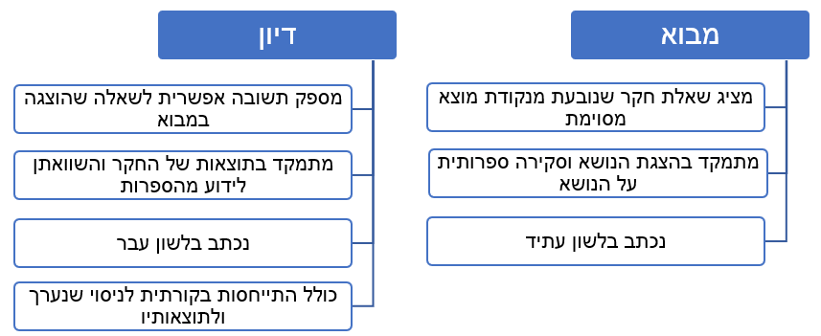

1. **רשימת מקורות מידע[25]**

בסוף העבודה נוסיף את רשימת מקורות המידע שליוו אותנו לכל אורכה, בכל פרקי העבודה:



* רשימת מקורות המידע תכלול לפחות **ארבעה** מקורות מידע אמינים
* הרשימה תכתב לפי השיטה המקובלת
* חובה להפנות אל רשימת המקורות מגוף העבודה
* **אין לכלול ברשימה מקורות מידע שאין אליהם הפניה מגוף העבודה**

בנספח 1 תמצאו כללי כתיבה לרישום המקורות, וכללי הפניה לרשימת המקורות מגוף העבודה.  
בנספח 2 תמצאו כללים ו"טיפים" לבדיקת אמינות מקורות מידע.

חיפוש מקורות מידע:

* רשמו במנוע החיפוש את מילות המפתח של הנושא שאתם מעוניינים בו
* לחיפוש מקורות באנגלית – תוכלו להיעזר בתרגום של מנוע החיפוש

1. **תמונות**

יש לצרף לעבודה 5 תמונות מקוריות רלוונטיות לביוחקר שבוצע שצולמו על ידי התלמידים.

שימו 🎔: יש לצרף צילום מתאים לדף השער של העבודה הכתובה ולצרף צילומים נוספים לפרקים המתאימים בגוף העבודה. ניתן להשאיר צילומים שלא נכנסו לעבודה עצמה ביומן העבודה.

מתחת לכל תמונה יש לרשום את תאריך הצילום ותיאור קצר של התמונה.

אם החלטתם להוסיף תמונות מהאינטרנט, יש להקפיד להשתמש בתמונות מותרות לשימוש שאינן מוגנות בזכויות יוצרים ולתת קרדיט למקור התמונה על פי הצורך.

1. **נספחים לעבודה הכתובה**

* משימת דיווח על סיור אקולוגי (על פי הנחית המורה)
* יומן עבודה הכולל:

1. סיכום מפגשי הקבוצה וההחלטות שהתקבלו
2. מידע על האורגניזם הנבדק
3. בדיקה/ות מקדימה/ות
4. דף הצעת הביוחקר
5. מעקב אחרי ביצוע הניסוי הראשי ותוצאותיו
6. תמונות של האורגניזם, מהלך הניסוי, תוצאות הניסוי שצולמו על ידי התלמידים

* תוצר אישי (על פי הנחיית המורה)

**חזרה לתוכן העניינים**

**מחוון לעבודת החקר**

בטבלה הבאה מפורטים השלבים השונים בהערכה. המשקל היחסי של כל רכיב (כתוב באדום) הוא הצעה בלבד. המורים יכולים לבחור לתת משקל שונה לכל רכיב בהתאם לטווח בין הסוגריים (כל עוד הניקוד הסופי הוא 100).

|  |  |
| --- | --- |
| **פרק** | **פירוט תוכן** |
| **מבוא: 20 נק'** **(15-25)** | |
|  | תיאור נקודת המוצא לחקר (בעיה/תופעה) כולל הצדקת החקר  רקע עיוני לנושא: מהימן, איכותי (דיוק ורמת ההסברים), רלוונטי, כתוב ברצף  שאלת חקר (ממוקדת, מנוסחת ע"פ הכללים), השערה, בסיס ביולוגי להשערה |
| **מערך החקר, כולל חומרים ושיטות: 6 נק' (4-8)** | |
|  | (פרק זה הוערך בתהליך העבודה ולכן חלקו היחסי בהערכת עבודת הסיכום הכתובה נמוך)  פירוט רכיבי החקר:   * המשתנה התלוי ודרך המדידה * המשתנה הבלתי תלוי ודרך שינויו – תיאור מפורט וברור * מספר פריטים/חזרות ומשמעותם * הגורמים שנשמרו קבועים וחשיבותם * בקרות מתאימות וחשיבותן * שם האורגניזם, מאפיינים וסיסטמטיקה * תוצאות בדיקות מקדימות ומשמעותן בתכנון הניסוי   רשימת כלים וחומרים  תיאור מהלך העבודה ושיטותיה |
| **תוצאות: 6 נק'** **(4-8)** | |
|  | (פרק זה הוערך בתהליך העבודה ולכן חלקו היחסי בהערכת עבודת הסיכום הכתובה נמוך)  תוצאות מעובדות בטבלאות ובגרפים  תיאור מילולי של התוצאות |
| **מסקנות ודיון: 35 נק'** **(25-45)** | |
|  | אזכור שאלת החקר וההשערה, אישוש או דחייה של ההשערה  מסקנות מבוססות על התוצאות, כולל הבקרות. הפניה ברורה אל התוצאות הרלוונטיות  המסקנות הן תשובה לשאלת החקר  המסקנות מנוסחות באופן זהיר ולא כוללני + התייחסות ביקורתית מתאימה למערך הניסוי, למרכיבי החקר ולתוצאות חזרות, לבקרות ולסטיית התקן  הסבר התוצאות, תוך קישור לבסיס הביולוגי ולידע מהספרות, הצעת מנגנון המסביר את הקשר בין המשתנים, קישור לרמות ארגון נוספות, להיבט יישומי של המסקנות ולרעיון מרכזי בביולוגיה, הסבר אפשרי לתוצאות אם הן לא תואמות את הידע המקובל  הדיון נותן תמונה כוללת של הנושא שנחקר |
| **רשימת מקורות: 8 נק' (6-10)** | |
|  | ארבעה מקורות מידע אמינים, רשומים כנדרש  הפניות למקורות מתוך העבודה |
| **מבנה העבודה : 5 נק' (4-7)** | |
|  | דף שער כנדרש, היקף העבודה, סדר, ארגון, בהירות |
| **סה"כ לעבודה הכתובה : 80 (75-85) נקודות** | |
|  | |
| **הערכת תהליך הכתיבה: 20 נק' (15-25)** | |
|  | איכות הכתיבה הראשונית  מידת העצמאות בכתיבה  התייחסות והתקדמות לאור הערות המורה  עמידה בלוחות זמנים |
| **סה"כ: 100 נקודות** | |

**חזרה לתוכן העניינים**

**הערכה אישית של התלמידים**

לאחר ההגשה הסופית של עבודת סיכום החקר וקבלת משוב מהמורה, כל תלמיד/ה יקבל/תקבל הערכה אישית על התהליך שהוא/היא עבר/ה, תרומתו/ה לקבוצה, התקדמותו/ה ורכישת הידע והמיומנויות שנדרשו לתכנון, לביצוע ולכתיבת עבודת החקר. ההערכה תעשה באמצעות מעקב אחרי התקדמות התלמיד/ה לכל אורך הדרך וגם באמצעות תוצר אישי על פי בחירת המורה והחלטתו/ה.

בתוצר זה יש להקפיד על הצגת ידע והבנה ביולוגיים, על הבנה של החקר שביצע התלמיד/ה ועל חשיבת חקר כללית.

# משקל ההערכה האישית יהיה 15-25% מהציון הסופי, לפי שיקול דעת המורה (משקל העבודה הקבוצתית יהיה 65-75% בהתאמה).

**סל שאלות לדוגמה לדיון על עבודת הביוחקר**

**שאלות כלליות**

1. תאר/י חוויה שקשורה לחקר שבצעת
2. ספר/י על תצפית או ניסוי מעניין שערכת בעבודה
3. מהי השאלה (הראשית) שבדקת?
4. איך הגעת לנושא? מדוע בחרת בנושא?
5. ספר/י איך התחלתם את החקר
6. הצג/י את עבודתך, והסבר/י אחת התוצאות לפי בחירתך

**שאלות על התוכן הביולוגי (ידע והבנה)**

1. ציין/צייני תכונה של האורגניזם העיקרי עליו עבדת, ההופכות אותו מתאים למחקרך
2. הסבר/י, במילים שלך, את המושג........ (מושג ביולוגי שהוזכר בעבודה). מה הקשר בין מושג זה לנושא החקר?
3. מהו הבסיס הביולוגי להשערה?
4. רעיון ביולוגי מרכזי שקשור לעבודה הוא....... הסבר/י את הרעיון במילים שלך, והסבר/י את הקשר לעבודה
5. מה הסיבה לכך שבחרת לבדוק את השפעת הגורם.... (המשתנה הבלתי תלוי) על התהליך/ התופעה (המשתנה התלוי)?
6. בחר/י בתהליך ביולוגי (נוסף) הקשור לתופעה הביולוגית שבדקת. איך תהליך זה קשור לתופעה?

**הבנת תהליך החקר/התמצאות בעבודה על כל שלביה והבנתה/יישום והרחבה**

1. האם היו כיוונים נוספים למחקר שעלו במהלך התכנון וירדו מהפרק? הסבר/י
2. הצע/י שאלה להמשך החקר, או התייחס/י לשאלת ההמשך שהצעת בעבודה. הסבר/י איך המענה לה יכול לשפר את הבנת התהליך/ התופעה
3. בחר/י שאלה מתוך עבודת החקר ותאר/י את התהליך שעברת מהרעיון עד להסקת המסקנות
4. בחר מסקנה אחת וספר/י כיצד הגעת אליה
5. אילו היית משנה את הניסוי בדרך מסוימת (אפשר לשנות גורמים, בקרה ועוד)….. האם גם אז היית מקבל/ת תשובה לשאלה שלך?/ האם גם אז היית מצפה לקבל אותן תוצאות? נמק/י
6. מהן המסקנות העיקריות מעבודתך?
7. מה היו החזרות בניסוי שלך? מהי החשיבות בכך?
8. על אלו גורמים שמרת כקבועים בניסוי? מדוע הקפדת לשמור דווקא על גורם X כקובע?
9. מה הייתה הבקרה בניסויים שבצעת? מה חשיבותה?

**התרשמות אישית/שאלות אישיות/תלקיט אישי**

1. בחר/י את אחד ממקורות המידע. מדוע בחרת בו? מה הייתה תרומתו לעבודה?
2. מה היה החלק המשמעותי ביותר עבורך בביוחקר? הסבר/י
3. מה היה חלקך בעבודה הקבוצתית?

**שאלה סיכום**

1. האם את/ה רוצה להוסיף משהו?
2. האם התכוננת לשאלה שלא שאלתי? מה תרצה/תרצי להגיד עליה?

**חזרה לתוכן העניינים**

**נספחים שימושיים**

## נספח 1 – מקורות מידע, כתיבה והפנייה

קיימות מספר שיטות לרישום המקורות. ניתן להשתמש בכל שיטה מקובלת. יש להקפיד על אופן רישום אחיד לאורך כל העבודה.

**תקציר כללים לכתיבה של מקורות המידע:**

* מקורות בשפת האם ייכתבו בנפרד ממקורות בשפות אחרות ויקדימו אותם.
* ארגון הפריטים ייעשה לפי סדר האלף-בית של שם המשפחה של המחבר הראשון. אם יש שני מחברים ששם משפחתם מתחיל באותה אות, יש לערוך לפי סדר פנימי - על פי האות השנייה של שם המשפחה וכך הלאה.

ספר: שם המחבר (שנת הוצאה), **שם הספר** (בהדגשה או בקו תחתון), הוצאה, מספרי עמודים.

ספר ערוך: יש להוסיף (עורך) לאחר שם המחבר או (Ed.) בלועזית.

מאמר: שם המחבר (שנת הוצאה), **שם המאמר** (בהדגשה או בקו תחתון), שם העיתון, כרך, מספר חוברת, מספרי עמודים.

ערך מאנציקלופדיה: שם משפחה, שם פרטי. (שנה). שם הערך. שם האנציקלופדיה. מספר הכרך, עמודים. מקום ההוצאה: שם ההוצאה לאור.

מידע מהאינטרנט: בכל מידע מהאינטרנט יש להוסיף גם את שם האתר, כתובתו, ותאריך הורדת המידע. חשוב להוסיף גם מידע על העורך/הבעלים של האתר ועל הכותבים, וכן תאריך עדכון האתר.

זאת בנוסף על שם הכותב, המאמר/ הספר, הכותר/הערך /המושג וכדומה.

לגבי אמינות מידע בכלל, ומידע מהאינטרנט בפרט, ראו נספח 2 .

**הפניה למקור מידע:**

יש להוסיף הפניה למקור מידע מגוף העבודה, בפסקה הכוללת את המידע הרלוונטי.

ההפניה תעשה בסוגריים הכוללים את שם משפחה של המחבר ואת שנת ההוצאה, כאשר פסיק מפריד ביניהם.

לדוגמה: "הטבלה לרישום התוצאות הגולמיות נבנתה לפי הכללים המקובלים (פרידלנדר,2003) והיא כוללת...."

**דוגמה לרשימת מקורות מידע**

1. יוגב א., אברמוביץ ת., (2009) [תנו להיביסקוס להפתיע אתכם או השפעת עלי איקליפטוס ועלי היביסקוס על נביטת זרעים.](https://www.bioteach.org.il/%D7%A2%D7%9C%D7%95%D7%A0%D7%99%D7%9D-2002/%D7%A2%D7%9C%D7%95%D7%9F-%D7%9E%D7%95%D7%A8%D7%99-%D7%94%D7%91%D7%99%D7%95%D7%9C%D7%95%D7%92%D7%99%D7%94-%D7%95%D7%9E%D7%95%D7%A8%D7%99-%D7%9E%D7%93%D7%A2%D7%99-%D7%94%D7%A1%D7%91%D7%99%D7%91%D7%94/%D7%A2%D7%9C%D7%95%D7%9F-179-2009/1469-%D7%AA%D7%A0%D7%95-%D7%9C%D7%94%D7%99%D7%91%D7%99%D7%A1%D7%A7%D7%95%D7%A1-%D7%9C%D7%94%D7%A4%D7%AA%D7%99%D7%A2-%D7%90%D7%AA%D7%9B%D7%9D-%D7%90%D7%95-%D7%94%D7%A9%D7%A4%D7%A2%D7%AA-%D7%A2%D7%9C%D7%99-%D7%90%D7%99%D7%A7%D7%9C%D7%99%D7%A4%D7%98%D7%95%D7%A1-%D7%95%D7%A2%D7%9C%D7%99-%D7%94%D7%99%D7%91%D7%99%D7%A1%D7%A7%D7%95%D7%A1-%D7%A2%D7%9C-%D7%A0%D7%91%D7%99%D7%98%D7%AA-%D7%96%D7%A8%D7%A2%D7%99%D7%9D-%D7%90%D7%95%D7%94%D7%93-%D7%99%D7%95%D7%92%D7%91-%D7%95%D7%AA%D7%9E%D7%99-%D7%A7%D7%A4%D7%94-%D7%90%D7%91%D7%A8%D7%9E%D7%95%D7%91%D7%99%D7%A5/file) עלון למורי הביולוגיה 179  
   תאריך הורדת המידע 21/10/23
2. נתיב ד. (2003) [ניסויים לבחינת עיכוב נביטה וצמיחה על ידי שמנים אתריים מצמחי תבלין ובושם](https://www.bioteach.org.il/%D7%A2%D7%9C%D7%95%D7%A0%D7%99%D7%9D-2002/%D7%A2%D7%9C%D7%95%D7%9F-%D7%9E%D7%95%D7%A8%D7%99-%D7%94%D7%91%D7%99%D7%95%D7%9C%D7%95%D7%92%D7%99%D7%94-%D7%95%D7%9E%D7%95%D7%A8%D7%99-%D7%9E%D7%93%D7%A2%D7%99-%D7%94%D7%A1%D7%91%D7%99%D7%91%D7%94/%D7%A2%D7%9C%D7%95%D7%9F-168-2003/1603-%D7%A2%D7%99%D7%95%D7%A0%D7%99%D7%9D/file)   העלון למורי הביולוגיה, חוברת 168 עמ' 7-18 הורדת המידע 21/10/23
3. פרידמן י (1986) מאמר: אללופתיה ורעילות עצמית באזורים צחיחים, תקשורת בצמחים, הוצאת האוניברסיטה העברית ירושלים. מספרי עמ' 173-180
4. שדה א., אמיר ר., (2011) [מזרע לזרע](https://www.bioteach.org.il/%D7%A2%D7%9C%D7%95%D7%A0%D7%99%D7%9D-2013/%D7%9E%D7%91%D7%95%D7%90%D7%95%D7%AA-1/%D7%9C%D7%9E%D7%AA%D7%9E%D7%97%D7%99%D7%9D-1/%D7%94%D7%AA%D7%A4%D7%AA%D7%97%D7%95%D7%AA,-%D7%A8%D7%91%D7%99%D7%99%D7%94-%D7%95%D7%94%D7%92%D7%A0%D7%94-%D7%91%D7%A6%D7%9E%D7%97%D7%99%D7%9D/%D7%94%D7%AA%D7%A4%D7%AA%D7%97%D7%95%D7%AA,-%D7%A8%D7%91%D7%99%D7%99%D7%94-%D7%95%D7%94%D7%92%D7%A0%D7%94-%D7%91%D7%A6%D7%9E%D7%97%D7%99%D7%9D-%D7%9E%D7%A7%D7%95%D7%A8%D7%95%D7%AA-%D7%9E%D7%99%D7%93%D7%A2/3604-%D7%A1%D7%A4%D7%A8-%D7%93%D7%99%D7%92%D7%99%D7%98%D7%9C%D7%99-%D7%9E%D7%96%D7%A8%D7%A2-%D7%9C%D7%96%D7%A8%D7%A2-1011/file), הוצאת האוניברסיטה העברית בירושלים, מספר עמ' 29-42, תאריך הורדת המידע 23/10/23

**שימו** 🎔: ב Word וב Google Docs יש אפשרות לניהול אוטומטי של מקורות המידע, רישום הפניות, ציטוטים ועריכת רשימת המקורות[26].

**חזרה לתוכן העניינים**

## נספח 2 - אמינות מקורות מידע

בבחינת אמינות מקור מידע יש להתייחס אל כל המרכיבים הבאים:

* הכותב (תפקידו, תוארו או השכלתו, היותו בעל עניין- אינטרס במידע המפורסם)
* העורך (תפקידו, תוארו או השכלתו)
* ההוצאה לאור (האם מוכרת? האם מקובלת כאמינה?)
* אופן הכתיבה (מגמתי או ניטרלי. מידת הדיוק בתוכן על בסיס ידע מוקדם. אבחנה בין מידע לדעות).

**אמינות מקורות מידע אינטרנטיים**

ברשת נמצא מידע רב מסוגים שונים, חלקו לא מדעי ולא אמין. עם זאת, הרבה מוסדות מאפשרים גישה למידע אמין וחיוני באמצעות האינטרנט.

ניתן להיעזר בדרכים הבאות כדי לבחון את אמינות המידע המתפרסם באינטרנט:

מסיומות כתובות האתרים ניתן ללמוד על סוג האתר ועל הגוף שעומד מאחוריו, ומכאן ניתן ללמוד על אמינותו.

סוגי אתרים על פי סיומות הכתובות:

|  |  |
| --- | --- |
| **סיומת** | **סוג האתר** |
| Edu | אתרים חינוכיים |
| ac | אתרים אקדמיים: אוניברסיטאות, מכללות וכדומה |
| K12 | חינוך (מגיל הגן עד כיתה יב') |
| com | אתרים של חברות מסחריות מארה"ב |
| co | אתרים של חברות מסחריות (לא אמריקאי). בד"כ מופיע גם קיצור המדינה. בישראל: co.il |
| org | אתר של ארגון שלא למטרת רווח (עמותות, מלכ"רים, רשתות חינוך וכדומה) |
| net | ספקי אינטרנט |
| gov | ארגון/חברה/ משרד ממשלתיים |

בדרך כלל ניתן לסמוך יותר על אמינות המידע באתרים בעלי סיומת gov, Edu, ac הנמצאים תחת פיקוח מאשר על סיומות org, com ו- net הנמכרות ללא פיקוח לכל אחד.

בנוסף לכך, אתר אמין מספק בדרך כלל את המידע הבא:

* פרטים נוספים על הגוף שעומד מאחורי הדף, כולל טלפון, כתובת ועוד (הגיעו לדף הראשי של האתר ע"י מחיקת כל הסיומות של הכתובת. חפשו בדף הראשי של האתר בקישורים כמו: על אודות, על האתר, מי אנחנו...).
* מידע על הכותב.
* עדכניות המידע (תאריך עדכון אחרון).
* כתובת דוא"ל לשאלות ובקשות מידע.

אם האתר לא מספק פרטים אלו, רצוי לבדוק האם האתר מציין את מקורות המידע שלו, והאם הם אמינים.

כמו כן יש להתייחס לאופן הכתיבה באתר (אובייקטיביות, מעורבות), ולנסות לזהות אינטרסים של הכותב או של האתר.

ברשת האינטרנט ניתן למצוא טיפים נוספים לבחינת אמינות מקורות מידע.

ניתן להיעזר במחוון זה להערכת מקורות המידע :

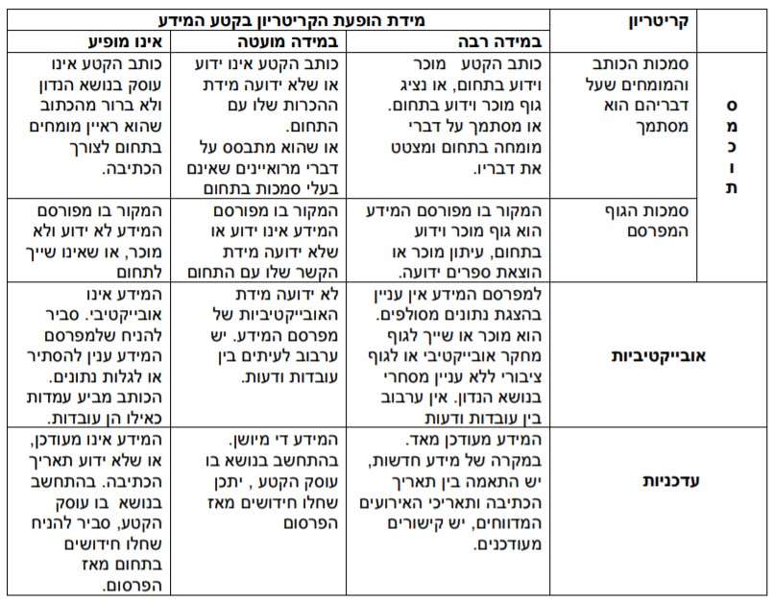

תוכלו להכין כרטיסיה כזו עבור כל מקור מידע לקביעת אמינותו. סמנו V במשבצות המתאימות

|  |  |  |  |
| --- | --- | --- | --- |
| **שם מקור המידע:** | | | |
| **כתובת מקור המידע:** | | | |
| **פרטים על מקור המידע** | | | |
| **קריטריון** | **מידת הופעת הקריטריון בקטע המידע** | | |
| **במידה רבה** | **במידה מועטה** | **אינו מופיע** |
| **סמכות הכותב** |  |  |  |
| **סמכות הגוף המפרסם** |  |  |  |
| **אובייקטיביות** |  |  |  |
| **עדכניות** |  |  |  |

**חזרה לתוכן העניינים**

## נספח 3 - מיזוג מקורות מידע – כתיבה על בסיס מקורות מידע מרובים

בעידן המידע בו אנו חיים, אנחנו נדרשים להתמודד עם כמויות מידע גדולות ועם מגוון מקורות מידע.

**שימוש מושכל** במידע מצריך לעיתים קרובות **לעבד את המידע ולמזגו.** זאת אומרת, לצרף ולאחד רעיונות ממספר מקורות מידע ולצור מהם טקסט אחד חדש, רציף ומקושר היטב; אחיד במבנה ובסגנון הכתיבה; העומד בפני עצמו.

מיזוג מקורות מידע דורש לאתר את ההיבטים העיקריים בכל מקור מידע, לפרק ולמפות פיסות מידע ממקורות שונים, להצליב את המידע המשותף ולמזג אותו, להבחין במידע השונה כך שאפשר יהיה ליצור תוצר מידע חדש, לכיד ובהיר.

מיזוג מקורות מידע מאפשר:

* 1. להעמיק בנושא הנחקר על היבטיו השונים
  2. לבחון את האמינות של מקורות המידע השונים ואת הביסוס של המידע
  3. להסיק מסקנות מושכלות והמבוססות על הנושא

שלבים בתהליך מיזוג מידע

כדי לצור תוצר מידע חדש, רציף, הנסמך גם על הידע הקודם של הלומד וגם על התכנים החדשים, יש לפעול על פי השלבים הבאים:

* קראו כל מקור מידע בצורה מעמיקה. מיינו את המידע שבו וסכמו את המידע הרלוונטי במילים שלכם. ניסוח במילים שלכם מבטיח הבנה של המידע.
* העזרו בטבלאות השוואה בין מקורות המידע. הטבלה מסייעת לארגן בקלות את פרטי התוכן ממגוון מקורות המידע (ראו דוגמאות בהמשך).
* לאחר מיפוי המידע במקורות המידע, כתבו את הפרק המתאים בביוחקר, לפי הסדר ותוך סיכום ממזג של הקטעים שבהם יש מידע משני מקורות מידע או יותר. כך תכסו את כל המידע הדרוש, מבלי לחזור על עצמכם, תוכלו להוסיף הפניות למקורות המידע, וגם לבחון האם נדרש חיפוש מידע נוסף.
* חברו בין הפסקאות באמצעות משפטים מקשרים.
* קראו את כל הפרק קריאה סופית: לאחר הכתיבה הממזגת, יש לקרוא את הסקירה ברצף כדי לבדוק שהכול ערוך כהלכה.
* האם כל המידע הרלוונטי נכתב? האם יש מידע לא רלוונטי שיש להשמיט?
* האם המידע נכון ומדויק וברור?
* האם יש חזרות מיותרות?
* האם הרצף הגיוני? האם יש קישור ברור בין הפסקאות השונות?
* האם הזרימה טובה?
* האם נרשמו הפניות למקורות המידע?
* האם המשפטים בנויים כהלכה? האם יש שגיאות כתיב או פיסוק?
* האם הסגנון אחיד?

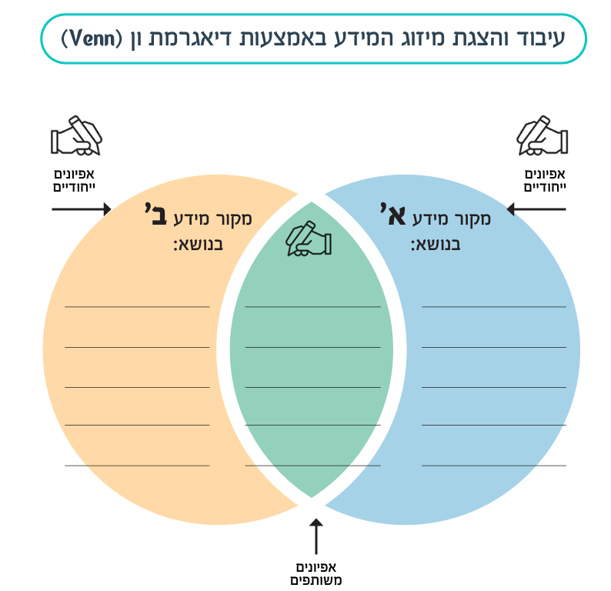המלצה לשיטות עבודה למיזוג מקורות המידע עבור הביוחקר[27]:

שיטה 1 – דיאגרמת Venn

הדיאגרמה מורכבת משני עיגולים גדולים, חופפים חלקית: בחלק שבו הם חופפים כותבים את המידע המשותף לשני מקורות המידע, ואילו בשני החלקים האחרים – את המידע הייחודי לכל אחד.  
כמובן שאפשר לבצע את אותו תהליך עם יותר משני מקורות מידע (להוסיף עיגולים על פי מספר המקורות שרוצים למזג; או למזג שניים ואז למזג מקור נוסף עם הקטע שכבר עבר מיזוג משני המקורות האחרים.

שיטה 2 – טבלת השוואה בין מקורות מידע

מכינים טבלה לריכוז המידע העיקרי שבכל מקור מידע. בעמודה הראשונה נפרט את הרכיבים השונים של הביוחקר שלנו (הסעיפים שיש לכלול במבוא ובדיון למשל). בעמודות האחרות נכתוב את הפרטים של מקורות המידע (שם המקור וקישור אליו). נסכם את מידע שיש בכל אחד ממקורות המידע במשבצות הרלוונטיות. סביר להניח שלא נמצא את כל הסעיפים בכל המקורות, אך בשיטה הזו נוכל לראות מהו המידע המשותף ומה המידע המשלים שמתקבל.

*לדוגמא (שמכילה רשימה חלקית של הרכיבים הדרושים):*

|  |  |  |  |
| --- | --- | --- | --- |
| רכיב בביוחקר | מקור מידע 1 | מקור מידע 2 | מקור מידע 3 |
| שם מקור המידע וקישור אליו |  |  |  |
| נקודת המוצא לחקר |  |  |  |
| התהליך הנחקר |  |  |  |
| גורמים המשפיעים על התהליך |  |  |  |
| .... |  |  |  |
| .... |  |  |  |
| .... |  |  |  |

**חזרה לתוכן העניינים**

## 

## נספח 4 – הצעת הביוחקר

*הטופס יוגש למורה בהדרגה, בשלבי ההכנה לעבודת החקר לפני ביצוע הניסוי/ים. לבסוף יוגש הדף בניסוח הסופי למורה כנקודת הערכה ראשונה במסגרת הערכת הביוחקר. רק לאחר ההגשה הסופית ואישור המורה ניתן להמשיך לשלב הבא.*

*הדף יצורף ליומן העבודה.*

|  |  |  |  |
| --- | --- | --- | --- |
| הסעיף | | הסבר | שם ת.ז .  שם ת.ז .  שם ת.ז . |
| נקודת המוצא לחקר | | יש להתייחס למניע שהוביל לבחירת הנושא ולציין לפחות אחת מהנקודות הבאות   * קשר לעולם האמיתי או האישי/רלוונטיות הנושא * התייחסות להיבט יישומי |  |
| שאלת החקר  (בשאלה יוגדרו המשתנים בבירור והיא תכיל גם את האורגניזם הנבדק) | | * יש לוודא ששאלת החקר נובעת מנקודת המוצא * יש לציין את האורגניזם הנבדק. אם האורגניזם ייקבע בניסוי מקדים, יש לציין זאת * יש לנסח על פי התבנית:   + מהי ההשפעה של המשתנה הבלתי תלוי על המשתנה התלוי באורגניזם X?   + מה הקשר בין המשתנה הבלתי תלוי והמשתנה התלוי באורגניזם X? * יש להקפיד על הגדרה ברורה של המשתנים * יש להתייחס למשתנה התלוי (התהליך) ולא לדרך המדידה * לא לשכוח את סימן השאלה בסוף השאלה |  |
| השערה | | * על ההשערה להציע כיוון להשפעה של המשתנה הבלתי תלוי על התלוי * יש להקפיד על תבנית "ככל ש... אז....." בכל המקרים שהתבנית הזו מתאימה   יש לוודא שהשערה מתייחסת ישירות לשאלת החקר |  |
| בסיס ביולוגי להשערה | | * הבסיס הביולוגי הינו הסבר קצר להצדקת ניסוח המגמה של ההשפעה של המשתנה הבלתי תלוי על המשתנה התלוי כפי שנוסחה/נקבעה בהשערה * יש להזכיר את מנגנון ההשפעה של המשתנה הבלתי תלוי בשתי רמות ארגון לפחות * יש לוודא שהבסיס הביולוגי מתאים להשערה, לשאלת החקר ולאורגניזם הנבדק   יש להתייחס באופן מפורש להשערה בהתאם לבסיס הביולוגי |  |
| קישור למקור מידע מהימן | | מקור המידע המוצע יכול להתייחס לנקודת המוצא לחקר או לבסיס הביולוגי להשערה.  במידה שמסתמכים על AI יש לציין זאת. |  |
| המשתנה הבלתי תלוי/המשתנה המשפיע | יש להגדיר בצורה ברורה ומלאה את המשתנה הבלתי תלוי (למשל: ריכוז X, רמת X) | ניסוח הגדרת המשתנה הבלתי תלוי כאן והניסוח שלו בשאלה צריך להיות זהה. |  |
| טווח הטיפולים וכיצד הוא נקבע | * טווח הטיפולים יהיה טווח ריאלי/הגיוני, שיאפשר לראות הבדל בין הטיפולים * יש לציין לפחות את ערך המינימום וערך המקסימום של המשתנה הבלתי תלוי (רצוי לפרט את הערכים של כל הטיפולים) * יש לקבוע את טווח הטיפולים באמצעות ניסוי מקדים/מידע מהספרות/התייעצות עם לבורנט או מורה עמית למשל * יש להקפיד לקבוע טווח שלא יגרום נזק לנבדקים, במיוחד כשהנבדקים הם בע"ח * יש להוסיף את יחידות המדידה של המשתנה הבלתי תלוי * יש לנמק את הסיבה לבחירת טווח טיפולים זה * אם טווח הטיפולים ייקבע בבדיקה מקדימה, יש לציין זאת   זכרו: נדרשים 5 טיפולים אלא אם המשתנה התלוי ייבדק בשתי דרכי מדידה ואז אפשר להסתפק ב -3 טיפולים |  |
| תיאור אופן הביצוע של השינוי במשתנה הבלתי תלוי | * תארו כיצד תבצעו את הכנת הטיפולים השונים בניסוי |  |
| המשתנה התלוי/  המשתנה המושפע | המשתנה התלוי חייב להיות **תהליך ביולוגי** | * יש לציין את המשתנה התלוי ולא את דרך המדידה שלו |  |
| דרך המדידה של המשתנה התלוי | * דרך המדידה/מכשור שבאמצעותה/ו יימדד המשתנה התלוי * יחידות המדידה של המשתנה התלוי |  |
| יש לתאר את דרך המדידה הנוספת המוצעת ואת תרומתה לשאלת החקר | סעיף זה חובה אם יש פחות מחמישה טיפולים למשתנה הבלתי תלוי (ולכן נדרשות שתי שיטות מדידה עבור המשתנה התלוי) |  |
| הבקרה בניסוי ותרומתה (בקרה ללא המשתנה הבלתי תלוי/ בקרת נקודות ייחוס/אחר) בנוסף לבקרה ההשוואתית הקיימת בכל ניסוי | | * יש לבחור בסוג הבקרה המתאים לניסוי * יש לציין מפורשות את הטיפול שמשמש כבקרה * יש להסביר מה תרומתה של הבקרה לתקפות הניסוי |  |
| גורמים קבועים (זהים) | גורם קבוע 1: | * ציינו שלושה גורמים שיישמרו קבועים בניסוי הראשי ואת הערך שלהם (כולל יחידות מדידה) * ציינו מה הדרך שבה תשמרו על גורמים אלה זהים בין כל הטיפולים   אם הערך של גורם קבוע מסוים ייקבע בניסוי מקדים- יש לציין זאת |  |
| גורם קבוע 2: |  |
| גורם קבוע 3: |  |
| חזרות | דגימות/חזרות ביולוגיות | * ציון של חמישה פרטים (מאותו מין) נפרדים בכל טיפול * במקרים שבהם אין דגימות ביולוגיות נפרדות (מיקרואורגניזמים, ערבוב של דגימות מפרטים שונים) – יש לציין זאת |  |
| מדידות חוזרות/חזרות טכניות | * ציון ותיאור של חמישה כלים/מדידות נפרדים/נפרדות בכל טיפול |  |
| מיקום ביצוע החקר | | יש לציין האם החקר יתבצע בבית הספר/בבית (נדרש אישור הורים)/במכון מחקר |  |

**חזרה לתוכן העניינים**

**נספח 5 – הזמנת חומרים וכלים לביוחקר**

שמות חברי הקבוצה: ______________________________________________________

תאריך ההזמנה: _________________________________________________________

התאריך המתוכנן לביצוע הניסוי: ____________________________­­­­­­­­­__________________

שאלת החקר: ___________________________________________________________

**חומרים**

|  |  |  |  |  |  |
| --- | --- | --- | --- | --- | --- |
| שם החומר | ריכוז | נפח/מסה | | | הערות |
|  |  |  | | |  |
|  |  |  | | |  |
|  |  |  | | |  |
|  | | |  |  |  |
|  | | |  |  |  |
|  | | |  |  |  |

**כלים**

|  |  |  |  |  |
| --- | --- | --- | --- | --- |
| שם הכלי | נפח הכלי | כמות | | הערות |
|  |  |  | |  |
|  |  |  | |  |
|  |  |  | |  |
|  |  |  | |  |
|  |  |  | |  |
|  |  |  | |  |
|  |  |  | |  |
|  |  |  | |  |
|  |  |  | |  |
|  | |  |  |  |

**מכשירים**

**1.**

**2.**

**3.**

* יש להוסיף את מהלך הניסוי באופן מפורט

חתימת המורה לאישור: ______________________

**חזרה לתוכן העניינים**

**נספח 6 – רעיונות מרכזיים בביולוגיה ורמות ארגון**

**רעיונות מרכזיים בביולוגיה:**

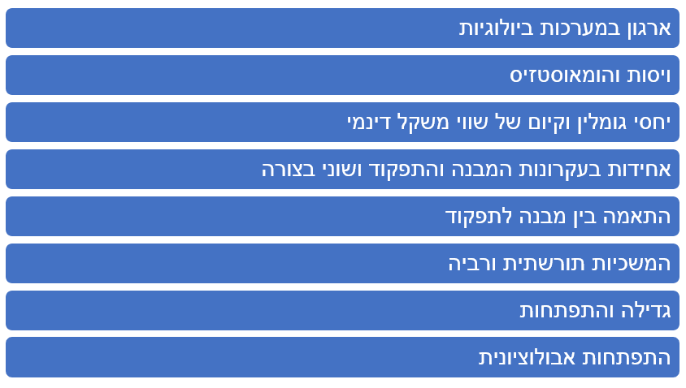

**רמות ארגון בביולוגיה**

**חזרה לתוכן העניינים**

**נספח 7 – רשימות מעקב אחרי כתיבת הרכיבים הדרושים בפרקים השונים בעבודת סיכום הביוחקר**

* + - 1. **מעקב אחרי כתיבת ההצעה לחקר**

נקודת המוצא לחקר

מקור מידע

שאלת החקר מכילה:

משתנה בלתי תלוי

משתנה תלוי (ולא שיטת המדידה)

אורגניזם הנבדק

תבנית ניסוח תקין לשאלת החקר

סימן שאלה בסוף השאלה

השערה

מצביעה על כיוון ההשפעה של המשתנה הבלתי תלוי על התלוי

מצוין בה המשתנה התלוי ולא דרך המדידה שלו

מנוסחת על פי התבנית התקינה

כדאי להזכיר את האורגניזם הנבדק

בסיס ביולוגי

מתייחס לתופעה או תהליך

מזכיר את מנגנון הפעולה של המשתנה הבלתי תלוי על המשתנה התלוי

משתנה בלתי תלוי

משתנה בלתי תלוי מוגדר

טווח הטיפולים (ערך המקסימום, ערך המינימום וערכי הביניים)

יחידת המדידה

דרך ההכנה של הטיפולים של המשתנה הבלתי תלוי

משתנה תלוי

משתנה תלוי מוגדר

דרך המדידה של המשתנה התלוי

דרך המדידה נוספת במקרה שיש שלושה טיפולים של המשתנה הבלתי תלוי

יחידות המדידה

בקרה

סוג הבקרה (ללא המשתנה הבלתי תלוי/השוואתית/בקרת נקודת ייחוס)

חשיבות הבקרה/בקרות

גורמים קבועים

גורם קבוע 1: הגדרתו, ערכו בניסוי, יחידות מדידה, חשיבותו

גורם קבוע 2: הגדרתו, ערכו בניסוי, יחידות מדידה, חשיבותו

גורם קבוע 3: הגדרתו, ערכו בניסוי, יחידות מדידה, חשיבותו

חזרות

סוג החזרות (חזרות על דגימות ביולוגיות שונות, מדידות חוזרות על אותה דגימה ביולוגית)

פירוט מספר החזרות

* + - 1. **תכנון ביצוע הניסוי**

רשימת חומרים וכלים

כולל גדלים/נפחים

כולל כמויות

כולל יחידות מדידה

פרוטוקול הניסוי

כתוב בצורת מתכון

כולל את כל השלבים

כולל טבלה המפרטת את מערך הניסוי (תכולה של כל טיפול) עם כותרות מתאימות לטבלה ולעמודות/לשורות

כולל פירוט דרך איסוף התוצאות (טבלה לאיסוף התוצאות הגולמיות)

כולל הסבר לדרך עיבוד התוצאות

מומלץ: תמונה/תמונות של מערך החקר שצולמה/צולמו על ידי התלמידים. כולל מספר תמונה, כותרת ופרטים חשובים על התמונה

* + - 1. **טיפול בתוצאות**

טבלה המציגה תוצאות מעובדות

כותרת המצביעה על הקשר בין המשתנה הבלתי תלוי והמשתנה התלוי וכוללת את האורגניזם הנבדק

מכילה (רק) שלוש עמודות עבור המשתנה בלתי תלוי, ממוצע דרך המדידה של המשתנה התלוי וסטיית התקן

כותרות לעמודות כולל יחידות המדידה

גרף המציג תוצאות מעובדות

בחירה נכונה של הגרף (פיזור XY/עמודות)

כותרת לגרף (זהה לכותרת הטבלה)

כותרות לצירים (בציר X משתנה בלתי תלוי, בציר Y דרך המדידה של המשתנה התלוי.

יחידות המדידה של המשתנה הבלתי תלוי והתלוי בכותרות של הצירים

קביעת הערכים על הצירים ברווח המתאים

סימון הערכים שנמדדו על הגרף

חיבור הנקודות בקו בגרף רציף

מומלץ להוסיף את סטיית התקן לגרף

הצעה: הוספת קו מגמה (בגרף שמתאים להוסיף לו קו מגמה)

תיאור הגרף

ציון מגמת ההשפעה של המשתנה הבלתי תלוי על התלוי כפי שעולה מהתוצאות (ללא ציון לכל נקודה ונקודה)

ציון נקודות חשובות בגרף, שינוי שיפוע

ציון נקודות מקסימום ומינימום

ללא הסברים ופירושים

מומלץ: תמונה/תמונות של התוצאות שצולמה/צולמו על ידי התלמידים. כולל מספר תמונה, כותרת ופרטים חשובים על התמונה

מסקנה/מסקנות שעולות מהתוצאות

* + - 1. **העבודה הכתובה**

1. דף שער

כותרת לעבודה (אפשר כותרת מעניינת ומסקרת שרומזת על תוכן העבודה)

תמונה של נקודת המוצא לחקר (תופעה/בעיה ביולוגית) שצולמה על ידי התלמידים

הצגת שאלת החקר (במקרה שהכותרת אינה מזכירה אותה)

פרטים של התלמידים השותפים לחקר

פרטי המורה, בית ספר

☐ תאריך

1. תוכן עניינים

חלוקה ברורה לפרקים

ציון העמוד שבו מתחיל כל פרק

סידור אסטטי של תוכן העניינים

1. מבוא

נקודת המוצא לחקר ומטרת החקר

תיאור של התופעה/ הבעיה הביולוגית היישומית

הצגת האורגניזם הנבדק ושיקולים לבחירתו

תיאור התהליך הנבדק (משתנה תלוי)

תיאור הגורמים המשפיעים על התהליך הנבדק

הרחבת הידע על הגורם המשפיע הנבחר (משתנה בלתי תלוי)

הפניות ברורות (שם, תאריך פרסום) לפסקאות המתאימות

המבוא כתוב ברצף לוגי, ללא כותרות ביניים, ללא חזרות מיותרות על מידע ותוך יצירת חיבורים בין הפסקאות

☐ הצגת שאלת/ות החקר

הצגת ההשערה/השערות

☐ בסיס ביולוגי להשערה/השערות

1. פרק מערך הניסוי

הצגת הבדיקה המקדימה/ בדיקות מקדימות

מטרת הבדיקה המקדימה/ בדיקות מקדימות

פרוטוקול הבדיקה המקדימה/ בדיקות מקדימות

תוצאות הבדיקה המקדימה/ בדיקות מקדימות

תרומת הבדיקה המקדימה לתכנון הניסוי הראשי

הצגת האורגניזם הנבחר, שיוכו הסיסטמתי (סוג ומין) ושיקולים לבחירתו

הועבר כל המידע מתוך ההצעה לחקר (רכיבי החקר)

הועברה רשימת החומרים והכלים

הועבר פרוטוקול הניסוי

הועבר/ה התמונה/תמונות המתאימה/מתאימות עם כל פרטיה/פרטיהן

1. פרק התוצאות

הועברה טבלת התוצאות המעובדות על כל רכיביה

רישום הפניה לתוצאות הגולמיות ביומן העבודה

הועבר גרף התוצאות המעובדות על כך רכיביו

הועבר תיאור הגרף

הועבר/ה התמונה/תמונות המתאימה/מתאימות עם כל פרטיה/פרטיהן

מסקנה/מסקנות שעולות מהתוצאות

1. פרק הדיון בתוצאות

אזכור שאלת החקר

תיאור התוצאות (עם הפניה לגרף בפרק התוצאות)

המסקנה/מסקנות שעולה/עולות מהתוצאות

אישוש/ הפרכה של ההשערה

הסבר לתוצאות ולמסקנה/מסקנות

☐ ההסבר כולל התייחסות לתהליך הנבדק

ההסבר מתייחס לשתי רמות ארגון לפחות

הפניות ברורות (שם, תאריך פרסום) למקורות המידע בפסקאות המתאימות

מבט ביקורתי על הניסוי ותוצאותיו

☐ התייחסות לבדיקה המקדימה (במידה שזה רלוונטי)

☐ הגבלת המסקנות לאורגניזם הנבדק, לטווח הטיפולים שנבדק

השוואה לבקרה

שמירה על הגורמים הקבועים

חזרות וסטיית התקן

מגבלות מערך הניסוי וביצועו

נקודות לשיפור הניסוי

☐ קישור החקר לרעיון מרכזי בביולוגיה

☐ כיוון להמשך מחקר

הדיון כתוב ברצף לוגי, ללא כותרות ביניים, ללא חזרות מיותרות על מידע ותוך יצירת חיבורים בין הפסקאות

צוותים של שלושה תלמידים: יש להתייחס לשתי השאלות (ראשית ומשנית) בכל הסעיפים. אם השאלה המשנית היא שאלה תיאורטית יש להתייחס לתוצאותיה האפשריות ולתרומתה להעמקת ההבנה על נקודת המוצא לחקר

1. פרק מקורות המידע

לפחות ארבעה מקורות מידע אמינים שמצוטטים בעבודה (במבוא ו/או בדיון)

הקפדה על רישום תקני של כל מקור מידע

☐ מקורות המידע רשומים בסדר א-ב של שם המשפחה של המחבר הראשון

☐ מומלץ לצרף קישור חם למקורות המידע מהאינטרנט (במקום להוסיף את כל כתובת הקישור)

1. מבנה העבודה

הפרקים מסודרים בסדר הנכון

העבודה אסטטית ונעימה להתמצאות ולקריאה

נכללו הנספחים הדרושים

תיעוד משימת דיווח על הסיור האקולוגי (על פי הנחית המורה)

יומן העבודה על כל חלקיו או קישור אל יומן העבודה

☐ סיכום מפגשי הקבוצה

☐ מידע רחב על האורגניזם הנבדק

דיווח על הבדיקה/בדיקות המקדימות

דף הצעת הביוחקר לאישור

מעקב אחרי ביצוע הניסוי הראשי ותוצאותיו (והמשני בקבוצות של שלושה תלמידים)

מסקנות

תמונות מקוריות של התלמידים (האורגניזם, מהלך הניסוי, תוצאות הניסוי)

תיעוד התוצר האישי (הערכה אישית על פי הנחיות המורה)

(עדכון אחרון 26.9.25)

**חזרה לתוכן העניינים**

1. מומלץ לצפות בשיעור המוקלט: [מהו ביוחקר](https://pop.education.gov.il/sherutey-tiksuv-bachinuch/vod-broadcasts/realtime-vod-21-9-2020/biology-10th-grade-12th-grade-13294/)
2. השערה מבוססת הינה השערה המצביעה על הקשר המשוער בין שני המשתנים הנבדקים. קשר המבוסס על בסיס ביולוגי מתוך מקורות מידע אמינים.
3. **חלוקת הציון היא המלצה בלבד והמורה יכול/ה לשנות חלוקה זו על פי שיקול דעתו/ה**
4. **תרשים** - ציור סכמתי של בית הגידול ממבט–על או כל דרך שתתן מידע חזותי על בית הגידול. התרשים יכלול כותרת, מקרא, כיוונים וקנה מידה (בקירוב). **צילום מקורי** יכלול אורגניזמים בולטים בשטח ויכלול הסבר של המצולם.
5. למשל להכרת בית הגידול, לאבחנה בין תתי בית הגידול, להסבר אפשרי לתופעה שנצפתה, או להתנהגות אורגניזמים.
6. מצב פונולוגי: לבלוב, פריחה, חנטת פירות
7. צמח עילאי הוא צמח שניתן להבחין בו באיברים שונים: שורשים, עלים וכדומה.
8. למשל מאפיינים הייחודיים רק לפרטים מסוימים של אותו המין, רק לתאים מסוימים בגוף, שונים באורגניזם מסוים לעומת האחר או מופיעים במקום אחד ולא במקום אחר, בזמן זה ולא אחר וכדומה.
9. במידת האפשר, במיוחד אם נקודת המוצא לחקר מבוססת על תופעה ביולוגית
10. תופעה ביולוגית היא מופע (פנוטיפ) שקיים באורגניזם מסוים או בזמן/בית גידול מסוים ולא באחרים. ראו בשיעור המוקלט: [מהתופעה אל שאלת החקר](https://pop.education.gov.il/sherutey-tiksuv-bachinuch/vod-broadcasts/realtime-vod-16-12-2020/biology-10th-grade-12th-grade-13201/)
11. מיזוג מקורות מידע: סיכום משותף של שניים (או יותר) מקורות מידע. המידע של מקור מידע אחד מתמזג במידע של מקור המידע האחר (או מקורות המידע האחרים), בלי לחזור על אותו מידע שוב ותוך יצירת רצף מידע לוגי וזורם. ראו נספח 3
12. פירוט מידע על המשתנים בפרק רכיבי הניסוי המבוקר בעמוד 17
13. אפשר לבצע ניסוי מבוקר בשדה, תוך הקפדה על שמירת גורמים קבועים, עד כמה שניתן, בין הטיפולים השונים.
14. [ההבדל בין "מהי ההשפעה" ל"כיצד" – מסמך עזר לניסוח שאלת חקר](https://www.biu-edulab.org.il/wp-content/uploads/%D7%A2%D7%95%D7%9E%D7%A8-%D7%9E%D7%90%D7%9E%D7%A8-%D7%90%D7%95%D7%A4%D7%9F-%D7%A9%D7%90%D7%99%D7%9C%D7%AA-%D7%A9%D7%90%D7%9C%D7%95%D7%AA.pdf) מאת ד"ר עומר חורש.

    [ניסוח שאלת חקר – דגם הוראה](https://www.bioteach.org.il/%D7%9E%D7%99%D7%95%D7%9E%D7%A0%D7%95%D7%99%D7%95%D7%AA-%D7%94%D7%95%D7%A8%D7%90%D7%94/%D7%A4%D7%99%D7%AA%D7%95%D7%97-%D7%9E%D7%99%D7%95%D7%9E%D7%A0%D7%95%D7%99%D7%95%D7%AA-%D7%97%D7%A9%D7%99%D7%91%D7%94-%D7%91%D7%90%D7%9E%D7%A6%D7%A2%D7%95%D7%AA-%D7%93%D7%92%D7%9E%D7%99-%D7%94%D7%95%D7%A8%D7%90%D7%94/2624-%D7%A0%D7%99%D7%A1%D7%95%D7%97-%D7%A9%D7%90%D7%9C%D7%AA-%D7%97%D7%A7%D7%A8/file) מאת יעלה בוסתן ואפרת לינק
15. ראו שיעור מוקלט: [תהליך החקר המדעי-מבנה הניסוי המדעי](https://pop.education.gov.il/sherutey-tiksuv-bachinuch/vod-broadcasts/realtime-vod-14-9-2020/biology-10th-grade-12th-grade-1448/). **שימו לב שמאז שהוקלט השיעור בימי הקורונה, חלק מההגדרות והדרישות השתנו**.
16. ראו שיעור מוקלט: [תהליך החקר המדעי- מבנה הניסוי המדעי](https://pop.education.gov.il/sherutey-tiksuv-bachinuch/vod-broadcasts/realtime-vod-14-9-2020/biology-10th-grade-12th-grade-1448/). **שימו לב שמאז שהוקלט השיעור השתנו ההגדרות של החזרות ונקבע מספרן המינימלי בביוחקר.** 
17. ראו:

    [זיהוי ותכנון בקרה והבנת חשיבותה במערך](https://www.bioteach.org.il/%D7%9E%D7%99%D7%95%D7%9E%D7%A0%D7%95%D7%99%D7%95%D7%AA-%D7%94%D7%95%D7%A8%D7%90%D7%94/%D7%A4%D7%99%D7%AA%D7%95%D7%97-%D7%9E%D7%99%D7%95%D7%9E%D7%A0%D7%95%D7%99%D7%95%D7%AA-%D7%97%D7%A9%D7%99%D7%91%D7%94-%D7%91%D7%90%D7%9E%D7%A6%D7%A2%D7%95%D7%AA-%D7%93%D7%92%D7%9E%D7%99-%D7%94%D7%95%D7%A8%D7%90%D7%94/2621-%D7%96%D7%99%D7%94%D7%95%D7%99-%D7%95%D7%AA%D7%99%D7%9B%D7%A0%D7%95%D7%9F-%D7%91%D7%A7%D7%A8%D7%94-%D7%95%D7%94%D7%91%D7%A0%D7%AA-%D7%97%D7%A9%D7%99%D7%91%D7%95%D7%AA%D7%94-%D7%94%D7%9E%D7%A2%D7%A8%D7%9A-%D7%94%D7%A0%D7%99%D7%A1%D7%95%D7%99/file) הניסוי מאת יעלה בוסתן ואפרת לינק

    אורה הירש, שרה ורטהימר, (2006) [סודות הבקרה](chrome-extension://efaidnbmnnnibpcajpcglclefindmkaj/http:/ws.webit-track.com/BarIlanFrontWS/Files/%D7%A1%D7%95%D7%93%D7%95%D7%AA%20%D7%94%D7%91%D7%A7%D7%A8%D7%94.pdf) – מסע אל תוך החקר, הוראת הביולוגיה במעבדה ובשדה, משרד החינוך התרבות והספורט
18. ראו: [גורמים קבועים: קל לזהות, קשה להסביר.](http://ws.webit-track.com/BarIlanFrontWS/Files/%D7%A9%D7%9E%D7%99%D7%A8%D7%94%20%D7%A2%D7%9C%20%D7%92%D7%95%D7%A8%D7%9E%D7%99%D7%9D%20%D7%A7%D7%91%D7%95%D7%A2%D7%99%D7%9D.pdf) צוות מרכז המעבדות של בר אילן
19. ראו:

    [דיוק, אמינות ומהימנות – מה בעצם ההבדל?](https://www.biu-edulab.org.il/wp-content/uploads/%D7%90%D7%9E%D7%99%D7%A0%D7%95%D7%AA-%D7%9E%D7%94%D7%99%D7%9E%D7%A0%D7%95%D7%AA-%D7%95%D7%93%D7%99%D7%95%D7%A7-1.pdf) מאת ד"ר עומר חורש

    [הבנת חשיבות החזרות וריבוי פריטים למהימנות התוצאות](https://www.bioteach.org.il/%D7%9E%D7%99%D7%95%D7%9E%D7%A0%D7%95%D7%99%D7%95%D7%AA-%D7%94%D7%95%D7%A8%D7%90%D7%94/%D7%A4%D7%99%D7%AA%D7%95%D7%97-%D7%9E%D7%99%D7%95%D7%9E%D7%A0%D7%95%D7%99%D7%95%D7%AA-%D7%97%D7%A9%D7%99%D7%91%D7%94-%D7%91%D7%90%D7%9E%D7%A6%D7%A2%D7%95%D7%AA-%D7%93%D7%92%D7%9E%D7%99-%D7%94%D7%95%D7%A8%D7%90%D7%94/2623-%D7%97%D7%A9%D7%99%D7%91%D7%95%D7%AA-%D7%97%D7%96%D7%A8%D7%95%D7%AA-%D7%95%D7%A8%D7%99%D7%91%D7%95%D7%99-%D7%A4%D7%A8%D7%99%D7%98%D7%99%D7%9D-%D7%9C%D7%9E%D7%94%D7%99%D7%9E%D7%A0%D7%95%D7%AA-%D7%94%D7%A0%D7%99%D7%A1%D7%95%D7%99/file) מאת יעלה בוסתן ואפרת לינק
20. לקוח מתוך [הבנת חשיבות החזרות וריבוי פריטים למהימנות התוצאות](https://www.bioteach.org.il/%D7%9E%D7%99%D7%95%D7%9E%D7%A0%D7%95%D7%99%D7%95%D7%AA-%D7%94%D7%95%D7%A8%D7%90%D7%94/%D7%A4%D7%99%D7%AA%D7%95%D7%97-%D7%9E%D7%99%D7%95%D7%9E%D7%A0%D7%95%D7%99%D7%95%D7%AA-%D7%97%D7%A9%D7%99%D7%91%D7%94-%D7%91%D7%90%D7%9E%D7%A6%D7%A2%D7%95%D7%AA-%D7%93%D7%92%D7%9E%D7%99-%D7%94%D7%95%D7%A8%D7%90%D7%94/2623-%D7%97%D7%A9%D7%99%D7%91%D7%95%D7%AA-%D7%97%D7%96%D7%A8%D7%95%D7%AA-%D7%95%D7%A8%D7%99%D7%91%D7%95%D7%99-%D7%A4%D7%A8%D7%99%D7%98%D7%99%D7%9D-%D7%9C%D7%9E%D7%94%D7%99%D7%9E%D7%A0%D7%95%D7%AA-%D7%94%D7%A0%D7%99%D7%A1%D7%95%D7%99/file) מאת יעלה בוסתן ואפרת לינק
21. ניתן להיעזר במצגת "[עיבוד נתונים בביוחקר](https://meyda.education.gov.il/files/Mazkirut_Pedagogit%5Cbiology%5Cbioheker%5Cresults_process.pptx)" ובשיעור המוקלט: [תהליך החקר המדעי: עיבוד תוצאות הניסוי](https://pop.education.gov.il/sherutey-tiksuv-bachinuch/vod-broadcasts/realtime-vod-14-9-2020/biology-10th-grade-12th-grade-14481/)
22. ראו מצגת [עיבוד נתונים](https://meyda.education.gov.il/files/Mazkirut_Pedagogit%5Cbiology%5Cbioheker%5Cresults_process.pptx) בביוחקר מאת נעמי רייבשטיין
23. ראו שיעור מוקלט: [העבודה הכתובה](https://pop.education.gov.il/sherutey-tiksuv-bachinuch/vod-broadcasts/realtime-vod-21-9-2020/biology-10th-grade-12th-grade-13295/) 
24. ראו [בניית טיעון- דגם הוראה](https://www.bioteach.org.il/%D7%9E%D7%99%D7%95%D7%9E%D7%A0%D7%95%D7%99%D7%95%D7%AA-%D7%94%D7%95%D7%A8%D7%90%D7%94/%D7%A4%D7%99%D7%AA%D7%95%D7%97-%D7%9E%D7%99%D7%95%D7%9E%D7%A0%D7%95%D7%99%D7%95%D7%AA-%D7%97%D7%A9%D7%99%D7%91%D7%94-%D7%91%D7%90%D7%9E%D7%A6%D7%A2%D7%95%D7%AA-%D7%93%D7%92%D7%9E%D7%99-%D7%94%D7%95%D7%A8%D7%90%D7%94/2626-%D7%91%D7%A0%D7%99%D7%99%D7%AA-%D7%98%D7%99%D7%A2%D7%95%D7%9F?highlight=WyJcdTA1ZDBcdTA1ZTRcdTA1ZThcdTA1ZWEiLCJcdTA1ZGNcdTA1ZDlcdTA1ZTBcdTA1ZTciLCJcdTA1ZDBcdTA1ZTRcdTA1ZThcdTA1ZWEgXHUwNWRjXHUwNWQ5XHUwNWUwXHUwNWU3Il0=). מאת יעלה בוסתן ואפרת לינק
25. ראו שיעורים מוקלטים: [מהו ביוחקר](https://pop.education.gov.il/sherutey-tiksuv-bachinuch/vod-broadcasts/realtime-vod-21-9-2020/biology-10th-grade-12th-grade-13294/) חלק ב ו[העבודה הכתובה](https://pop.education.gov.il/sherutey-tiksuv-bachinuch/vod-broadcasts/realtime-vod-21-9-2020/biology-10th-grade-12th-grade-13295/)
26. ראו הסברים בשיעורים המוקלטים בנושא מקורות מידע – [מהו ביוחקר](https://pop.education.gov.il/sherutey-tiksuv-bachinuch/vod-broadcasts/realtime-vod-21-9-2020/biology-10th-grade-12th-grade-13294/) חלק ב וה[עבודה הכתובה](https://pop.education.gov.il/sherutey-tiksuv-bachinuch/vod-broadcasts/realtime-vod-21-9-2020/biology-10th-grade-12th-grade-13295/)
27. בקישור [מיזוג טקסטים: כתיבה על בסיס מקורות מידע מרובים](https://lo.cet.ac.il/player/?document=cb2201b2-e2dc-4169-bb74-c8547297d23b&language=he#pageId=page_2&documentId=cb2201b2-e2dc-4169-bb74-c8547297d23b) תמצאו דוגמה ותרגול למיזוג בין שני מקורות מידע.